KONZEPTION

DER KRIPPENGRUPPEN
BERNRIED

Inhaltsverzeichnis
- Ziele, Bildungs- und Erziehungsverständis

  - Elementare Bedürfnisse von Kleinkindern
  - Schwerpunkte in der Erziehung und Betreuung von Kindern unter 3 Jahren
  - Das kindliche Spiel von 0 bis 3- Jährigen
  - Besondere Entwicklungsthemen

- Gruppenprofil, Strukturen und Organisatorische Abläufe

  - Profil und Struktur der Gruppe
  - Tagesstruktur
  - Organisation
  - Flexibilität

- Gestaltung von Übergängen

  - Eingewöhnung in die Kleinkindergruppe
  - Eingewöhnung von der Kleinkindergruppe in die Kindergartengruppe
  - Offenes Arbeiten

- Raum- und Materialausstattung

  - Bewegungsmöglichkeiten
  - Die Gruppenräume
  - Rückzugs- und Schlafmöglichkeiten
  - Halle und Küche
  - Sanitärbereich mit Wasserspielecke
  - Garten
  - Elternwartebereich

- Gesundheitsförderung und Gesunderhaltung

  - Einhaltung der Mahlzeiten
  - Schlaf- und Ruhezeiten
  - Pflegesituation

- Qualitätssicherung und Dokumentation

  - Qualitätssicherung
  - Dokumentation
- Ziele, Bildungs- und Erziehungsverständnis
(Ziele bei der Bildung, Erziehung und Betreuung von Kindern unter drei Jahren)

1.1 Elementare Bedürfnisse von Kleinkindern

Jedes Kleinkind benötigt stabile emotionale Beziehungen zu Erwachsenen, damit es sich in seiner Umgebung wohlfühlt und ein bestimmtes Gefühl der Sicherheit erfährt.
Daher ist es uns besonders wichtig, dass die Eltern während der Eingewöhnungszeit ihr Kind in die Kleinkindergruppe solange begleiten, bis es zu jemandem aus dem Krippenteam eine emotionale Beziehung aufgebaut hat.

Der positive Beziehungsaufbau ist die Grundvoraussetzung dafür, dass das Kind eine einfühlsame und beziehungsvolle Pflege vom Personal erfahren kann.
Gerade beim täglichen Wickeln, Anziehen oder dem eingeben von Essen (bei Jüngeren) kommt es zu intensiven Pflegesituationen, in welchen das Kind viel liebevolle Zuwendung, Zeit und Nähe von einem einzelnen Betreuer erfährt. Besteht zwischen dem Kleinkind und dem Personal eine emotionale stabile Beziehung, so können in den genannten Pflegesituationen beim Kind Gefühle von Geborgenheit ausgelöst werden.

Zu alledem nimmt die Bezugsperson in der Kleinkindergruppe einfühlsam an der alltäglichen Weiterentwicklung des Kindes teil und unterstützt es ausgiebig in Belastungssituationen.
Egal ob das Kind etwas Neues ausprobiert, freudig von Erlebten erzählt, Konflikte durchlebt oder auch einmal an seinem Vorhaben scheitert, es wird von den Bezugspersonen in den unterschiedlichsten Situationen unterstützt, begleitet und ermutigt.
Befindet sich das Kleinkind allerdings in einer größeren Belastungssituation und hat beispielsweise Angst vor neuen Umgebungen, Personen oder dem Übergang in eine Kindergartengruppe, so benötigt das Kind sehr viel mehr emphatische Anteilnahme vom Personal. Gutes Zureden, Trösten und Ermutigen von außen bewirken hierbei gute Weiterentwicklungen.

Neben dem täglich geforderten emphatischen Beistand haben Kinder von 0 - 3 Jahren auch das Bedürfnis nach immer wiederkehrenden Tagesritualen und Zeitrhythmen.
Kleinkinder brauchen tägliche Rituale und bestehende Zeitrhythmen. Darunter versteht man festgelegte Zeiträume, die die Dauer und die Reihenfolge des Freispiels, des Spielkreises usw. bestimmen. So wird zum Beispiel täglich zur selben Zeit der Morgenkreis begonnen und Brotzeit gegessen. Viele tägliche Rituale begleiten diese Zeitrhythmen. Es werden die gleichen Lieder gesungen und Finger- und Kreisspiele wiederholt. Dies gibt den Kindern nicht nur Orientierungsmöglichkeiten sondern auch das Gefühl der Sicherheit.

Eine wohlwollende und entwicklungsangemessene Förderung gehört außerdem zu den elementaren Bedürfnissen eines Kleinkindes. So ist es von großer Wichtigkeit das Spielmaterialien, Angebote und die Gestaltung des gruppenraumes altersgerecht ausgewählt werden. Angebote sollten so vorbereitet sein, dass die Kleinkinder ihre Experimentier- und Forschungslust mit allen Sinnen ausleben können und gleichzeitig in ihrem eigenen Zeitrhythmus nicht gestört werden. Auch die Materialien, egal ob zum Spielen im Gruppenraum oder zum Händeln in den gezielten Angeboten, werden den Interessen und Bedürfnissen der Kinder entsprechen ausgewählt und je nach Bedarf ausgewechselt oder zur Wiederholung erneut hervorgeholt.

Eine alters- bzw. entwicklungsgerechte Förderung beinhaltet auch eine bedingungslose Akzeptanz der Kinder. D.h. die Kleinkinder bekommen bei ihren Spielvorgängen und zwischenmenschlichen Interaktionen genügend Freiräume, in welchen sie eigene Ideen verwirklichen können und dabei auch an Grenzen stoßen dürfen. Bei der Erstellung dieser Freiräume schenkt das Personal den Kindern nicht nur ausreichend Material und Zeit sondern auch Wertschätzung, indem es ihr Vorhaben versteht und sie bei Bedarf darin begleitet. Dieses nötige Zutrauen und die Begleitung zeigen dem Kind gegenüber eine große Form der Akzeptanz. Sie fühlen sich so in ihrem Tun bestätigt und akzeptiert.

Unter anderem ist Partizipation ein wichtiger Gesichtspunkt, der auf keinen Fall außer Acht gelassen werden sollte. Jedes Kind hat ein Recht sein Leben, sowie den Alltag aktiv mit zu gestalten und seine Meinung frei äußern zu können. Dazu gehört es, die Kinder an Entscheidungen zu beteiligen und Freiräume zu schaffen, in dem sie selbstbestimmt eigene Erfahrungen machen können.
Die Aufgabe der Pädagogen ist dabei den Alltag so zu gestalten, dass die Kinder Entscheidungs- und Gestaltungsmöglichkeiten vorfinden und nutzen können. Besonders wichtig ist, diese Entscheidungen auch zu respektieren. So kann z.B. auch Krippenkindern durch kleine Aufgaben Verantwortung übertragen werden. Es kann beispielsweise selbst entscheiden, welche Socken es anziehen möchte, was es zur Brotzeit bevorzugt oder auch, mit wem und wie lange es mit etwas oder jemandem spielen will. Darüber hinaus kann es alleine entscheiden, ob es an verschiedenen „Angeboten“ teilnimmt oder wann es seine Ruhe benötigt.

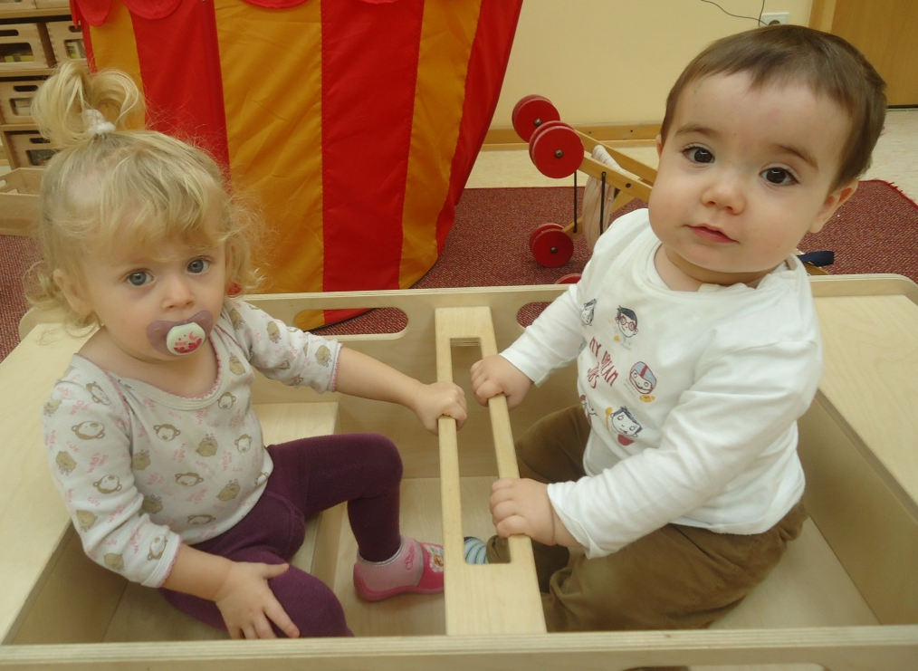

1.2. Schwerpunkte in der Erziehung und Betreuung von
Kindern unter 3 Jahren

1.2.1 Der Erwerb von Selbständigkeit
(Personale Kompetenz)

Eigene selbständige Handlungsabläufe stärken das Selbstwertgefühlt eines Kleinkindes und
öffnen gleichzeitig weitere Türen in seiner Umwelt. Erlernt ein Kind beispielsweise das
Gehen so kann es selbst die Umgebung erkunden und freudig Dinge aus der neu erworbenen
Perspektive kennenlernen.
Das Kind soll auch erleben, dass es durch selbständige Tätigkeiten in seiner Umgebung
etwas bewirken bzw. verändern kann und sich so aktiv an der Gestaltung der Welt beteiligt. Zum Beispiel beim “Ausführen von kleinen Aufgaben“ erleb das Kind ein Selbstwirksamkeit und sieht Veränderungen, die es selbst ausgelöst hat.
Durch vermehrte, selbständige Erfahrungen lernt das Kind sich etwas zuzutrauen und Herausforderungen anzunehmen, indem es seine eigenen Ideen umsetzt und sich so verwirklicht.
Es ist uns in den Kleinkindergruppen wichtig, dass …

- die Umgebung so gestaltet ist, dass selbständige Handlungen im Alltag durchgeführt werden können.

- Situationen des “Ausprobieren können“ durch Zeit und Geduld von außen
geschaffen werden.

- selbständige Handlungen angeregt werden.

1.2.2 Das Ausleben von Autonomie
(Motivationale Kompetenz)

Zwischen 1 und 2 Jahren beginnt beim Kleinkind die Entdeckung des eigenen Willens.
Es möchte selbst bestimmen und eigne Handlungen vollziehen. Beim Kind erwacht
sozusagen der Wunsch, etwas alleine zu können.
So will es sich beispielsweise selbst anziehen, alleine die Türe öffnen oder ohne Hilfe die
Brotzeitbox schließen. Scheitert das Kind jedoch an dem eigenen Vorhaben, erzeugt dies
tiefe Gefühle der Enttäuschung und Wut.
Diese Gefühlsausbrüche werden dann z.B. oft durch Weinen, Schreien oder “auf den Boden
werfen“ begleitet. Treten Erwachsene in diesen Momenten in Kontakt zum Kind, so kann es
zu großen Auseinandersetzungen kommen. Die Kinder fühlen sich diesbezüglich oft
missverstanden und stoßen an Grenzen oder andere Meinungen.
Diese neuen Erfahrungen sind jedoch wichtig im allgemeinen Umgang mit Problemen und Schwierigkeiten. Das Kind lernt auf diese Weise mit Misserfolg oder äußeren Grenzen
umzugehen.
Damit das Kind das Bedürfnis nach Autonomie angemessen ausleben kann,, wird es von uns unterstützt, indem wir …

- erste Entscheidungsfreiheiten anbieten, damit es selbst nach eigener Vorliebe
auswählen kann.
- ihm Möglichkeiten für selbständiges Handeln anbieten.
- liebevoll aber bestimmt bei Bedarf (z.B. bei Gefahr) Grenzen aufzeigen.
- genügend Zeit und Raum zum Ausleben der dabei auftretenden Gefühle ermöglichen.
- Verständnis für verschiedene Gefühlsbrüche zeigen.

1.2.3 Die soziale Eingebundenheit in einer Gruppe
(Soziale Kompetenz)

In einer Gruppengemeinschaft bekommen Kleinkinder die Gelegenheit, erste soziale
Kontakte mit gleichaltrigen Kindern aufzunehmen. Durch das Zusammenleben lernen sie,
erste Beziehungen aufzubauen und eigene Sympathien und Antipathien gegenüber anderen
Kindern auszudrücken.
Auch kommt es im gemeinschaftlichen Zusammenleben zu kleinen und großen Konflikten.
Diese zwischenmenschlichen Auseinandersetzungen entstehen aus den verschiedensten
Gründen. Eine große Rolle spielt hierbei allerdings das Ausleben der Autonomiephase, in
welcher sich fast alle Gruppenmitglieder befinden. Die Kinder lernen durch den Umgang mit
anderen, wie unterschiedliche Konfliktsituationen ausgelebt werden können.
Neben den Konflikten werden in der Gruppengemeinschaft auch bestimmte Werte und
Normen erlernt.

Zudem verstärken tägliche Gemeinschaftsrituale wie der Morgenkreis oder die
gemeinsamen Pausen das Wir- Gefühl und wirken sich positiv auf die Gemeinschaft aus. Die
Kinder erfahren auf diesem Weg, dass sie ein wichtiger Teil einer Gruppe sind.
Damit das Kleinkind das Zusammenleben in einer Gruppe lernt und als positiv erfährt, achten
wir darauf, dass ….

- wir selbst ein offenes und wertschätzendes Verhalten gegenüber anderen vorleben.
- den Kindern ungestört die Möglichkeit zum Kontaktaufbau mit anderen anbieten.
- wir es bei Alltagshandlungen begleiten und über verschieden gezeigtes soziales
Verhalten sprechen.
- kleinere Konflikte ohne Eingreifen von außen ausgelebt werden können.
- die Kinder bei größeren Konflikten begleiten und als „Mediator“ teilnehmen und dabei helfen verschiedene Lösungsmöglichkeiten bzw. Kompromisse zu finden.
- Zeit für Gemeinschaftserlebnisse aufbringen.

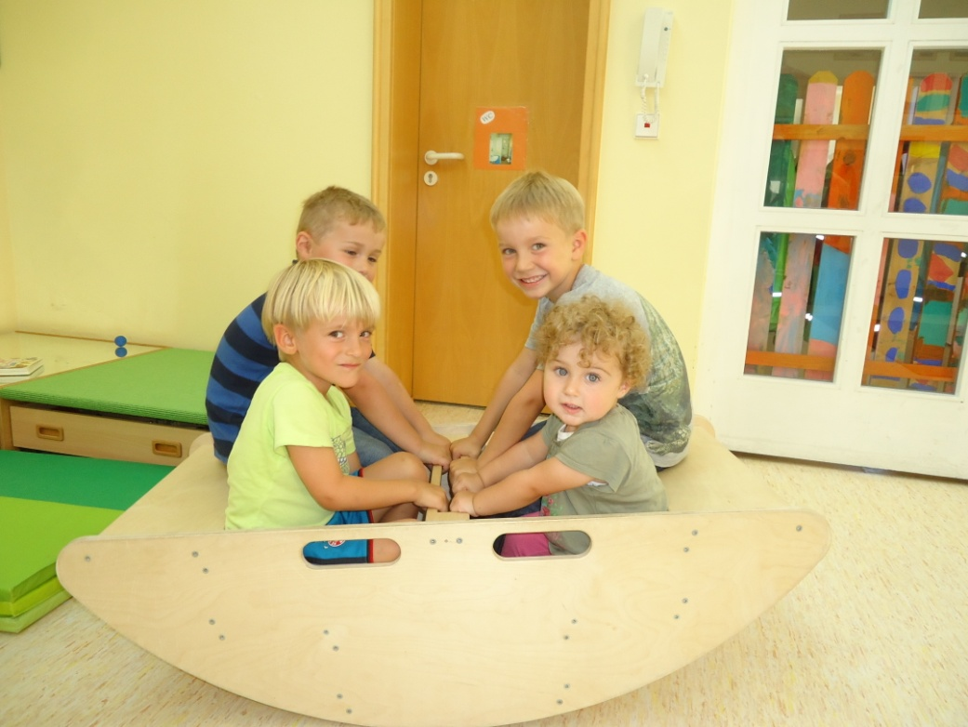

1.3 Das kindliche Spiel von 0 bis 3- Jährigen

“Spielen – das heißt für ein Kind: Die Welt erkunden und sich selbst ausprobieren, etwas
tun, was Spaß macht, untersuchen, wie die Dinge funktionieren und entdecken, was sich
mit eigenen Kräften alles bewerkstelligen lässt.“

Die Altersgruppe von 0 – 3 Jahren hat verschiedene Bedürfnisse und Interessen die
unterschiedlich gezeigten Spielaktivitäten zum Ausdruck bringen. Diesbezüglich werden im Folgenden
ein paar Spielformen erwähnt.

Kleinkinder zeigen im freien Spiel Spielhandlungen, in welchen sie Dinge des täglichen
Gebrauchs (wie z.B. Spieltelefon, Spiellöffel usw.) entsprechend ihrer Bestimmung
verwenden. Sie telefonieren beispielsweise mit dem Spieltelefon oder tun mit dem
Spiellöffel so, als würden sie essen. Dieses “So tun als ob“ ist ein wichtiger Schritt in der
Spielentwicklung und gehört zum Symbolischen Spiel.

Eine weitere Spielaktivität betrifft die Nachahmung. Die Kinder beobachten sehr
aufmerksam die Tätigkeiten, die Erwachsene im unmittelbaren Umfeld, ausüben. Danach
greifen sie sich einen ähnlichen Gegenstand und imitieren die zuvor gesehenen
Handlungsabläufe der Erwachsenen. So kehren sie beispielsweise mit dem Spielbesen den
Boden oder decken den Tisch mit Tellern und Tassen, um die zuvor gesehenen Handlungen
selbst durzuführen. Die Kinder möchten in diesen Nachahmungsspielen die zuvor
wahrgenommenen Situationen für sich deuten und verarbeiten.

Auch Spiele der Phantasie sind während der Freispielzeit zu sehen. Die Kinder vermischen
Wirkliches mit Erfundenem und lassen dies in ihre Spielhandlungen einfließen. So wird
beispielsweise aus einen Papierschnipsel ein „Käfer“, welcher ein paar Schritte geht und
dann ganz schnell vom Tisch herunterfliegt. Die Kinder feilen in diesen Phantasiespielen an
der Fähigkeit etwas Umdeuten zu können.

Die genannten Spielformen, von welchen es aber noch unzählige mehr gibt, sind vor allem
im Gruppenraum innerhalb des Freispiels zu sehen.
Weiterhin betrifft das Spielen mit didaktischem Material ebenfalls die Interessen und
Bedürfnisse eines Kindes. Didaktisches Material beinhaltet beispielsweise auch Montessori Materialien. Sie fädeln, legen, sortieren, stecken oder fügen etwas zusammen und üben so
Konzentration und Ausdauer. Für das Ausprobieren und Untersuchen des Materials brauchen Kinder
Zeit und genügend Platz, um ungestört knobeln zu können.

Die täglich gezeigten Spielformen haben Einfluss auf die Persönlichkeitsentwicklung eines
Kindes und unterstützen es zugleich beim Erwerb von kognitiven, motorischen, sozialen
und emotionalen Kompetenzen.
Damit diese Fähigkeiten einzeln oder in Kombination erlernt und verfeinert werden können
bedarf es jedoch mehrerer Voraussetzungen.
So sollte beispielsweise die Umgebung so gestaltet sein, dass die Kinder zum selbständigen
Spiel angeregt werden und zugleich mit allen Sinnen ihre Experimentier- und Forschungslust
ausleben können. Dies betrifft in erster Linie die Material- und Spielzeugausstattung des
Gruppenraums. Spielsachen für diese Altersgruppe sollten zum Anfassen und zum “in den
Mund nehmen“ sein und daher aus schadstofffreien bzw. abwaschbaren Materialien
bestehen. Spiele aus Holz, Stoff oder Kunststoff sind hierfür geeignet. Neben dem Spielzeug
sind zum Erforschen der Umgebung auch Alltagsgegenstände wie Töpfe, Löffel, Telefon, oder
Anziehsachen und Naturmaterialien sinnvoll. Diese Alltagsgegenstände ermöglichen das Nachspielen
von gesehenen Situationen und regen die Kreativität der Kinder an. Zudem wollen Kinder genau
die Dinge betrachten, mit denen sich die Erwachsenen täglich umgehen.

In einer Kleinkindergurppe sollten sich sowohl Orte der Bewegung als auch Orte der Ruhe
befinden. Die verschiedenen Spielecken wie z.B. das Bällebad, Matratzen, unterschiedlich hohe Podeststufen mit Rampe regen die Kinder zu vielseitigen Bewegungsformen an
und sind Orte der Bewegung. Orte der Ruhe sind dagegen die Kuschelecke oder der Schlafraum.

Neben der Bereitstellung von Orten mit verschiedenen Nutzungsmöglichkeiten und der
ansprechend gestalteten Umgebung ist auch die positive Grundhaltung der Betreuer eine
wichtige Voraussetzung für das kindliche Spiel. Das Personal sollte auf Verständnis,
Zutrauen und durch die Vergabe von Zeit und Raum positiv auf das Spiel der Kleinkinder
wirken. So entstehen genügend Freiräume für das Kleinkind, in welchen sie ihre
Spielaktivitäten frei auswählen könne.

Nachahmungspiel „Wischen“

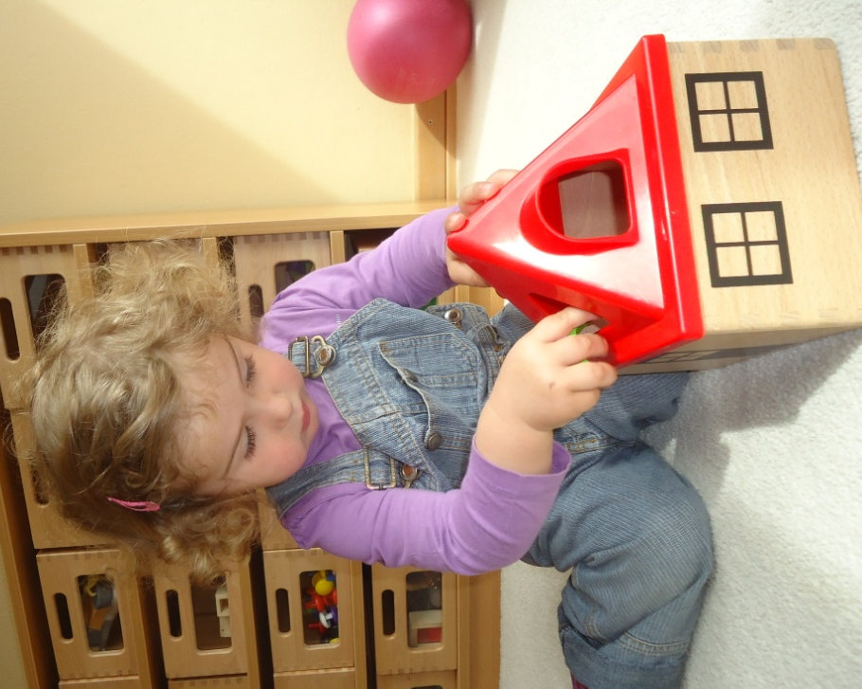

Spielen mit didaktischem Spielmaterial

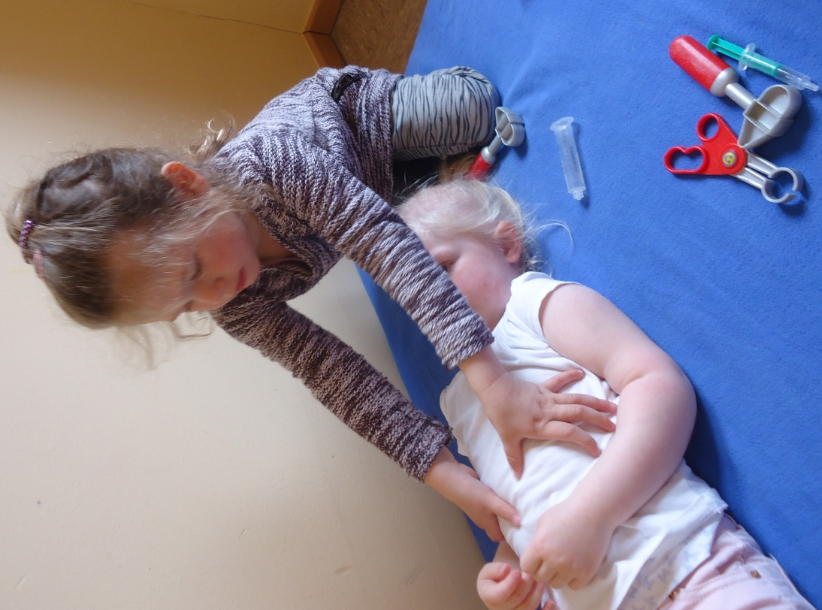

Symbolisches Spiel „Arzt“

1.4 Besondere Entwicklungsthemen
1.4.1 Das Erlernen der Sprache
(Kognitive Kompetenz)

Im Verlauf der ersten Lebensmonate experimentieren Säuglinge schon sehr früh und mit ihrer
Stimme. Sie äußern verschiedene Laute, schreien und beginnen dann mit der Lallphase, in
welcher sie bekannte Vokale und Konsonanten aneinander reihen.
Gegen Ende des ersten Lebensjahres begreifen die Kinder dann, dass Wörter für einen
bestimmten Inhalt stehen. Mit Hilfe dieses neuen Sprachverständnisses starten sie ihre
ersten Sprachversuche und entwickeln dabei einen Wortschatz.
Vor allem im zweiten Lebensjahr nehmen Kleinkinder immer mehr gehört Wörter auf und
feilen an der richtigen Aussprache. Auch erste 1- bis 2- Wort-Sätze werden mit großem Eifer
erprobt.
Das Kind erfreut sich mit zunehmendem Alter an Wortspielen und experimentiert mit
Wörtern. So kann es im dritten Lebensjahr bereits eine einzelne Fingerspielverse oder
Liedstrophen wiedergeben und Mehrwortsätze mit drei oder mehr Wörtern bilden.
Die Kleinkinder sollen bei dem Erwerb ihrer sprachlichen Fähigkeit wie folgt unterstützt
werden, indem wir ….

- ungezwungene Sprechanlässe schaffen (z.B. Bilderbuch betrachten, Gespräch im Sitzkreis…).
- uns der Bedeutung des eigenen Sprachvorbildes immer bewusst sind, denn “Kinder lesen Lippen und speichern Gehörtes ab“.
- ihnen ein beiläufiges korrigierendes Feedback geben (d.h. beiläufig bei Bedarf die vom Kind gesagten Wörter richtig wiederholen, ohne es auf Fehler hinzuweisen).
- Lieder und Fingerspiele anbieten und diese je nach Bedürfnis wiederholen.
- eine emotionale zugewandte Atmosphäre schaffen.

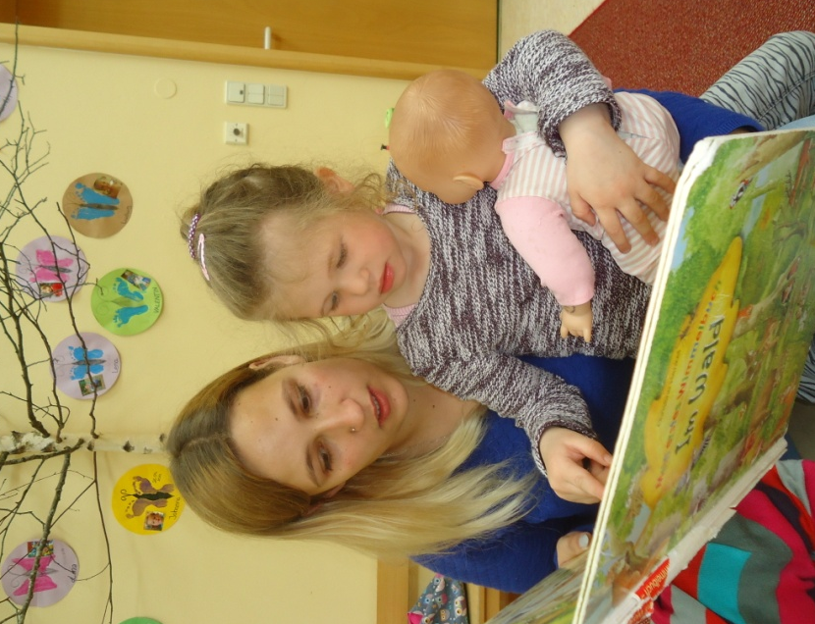

1.4.2 Die motorische Entwicklung
(Physische Kompetenz)

Kleinkinder entwickeln bzw. erlernen nacheinander bestimmte Bewegungsabläufe. Schon
beim Liegen am Boden erproben Säuglinge die ersten motorischen Abläufe, indem sie sich
vom Bauch in die Rückenlage rollen. Ist dies erst einmal geschafft, so kommt das
selbständige aufrechte Sitzen, welches viel Kraft, Mühe und Übung von den Kindern
verlangt. In der erhöhten Sitzposition wird die Umgebung dann ausgiebig aus einer anderen
Perspektive beäugt.
Haben die Kindern den nächsten Schritt zum Krabbeln bewältigt, so können erste
Entdeckungsreisen innerhalb des Raumes gemacht werden.
Gegen Ende des ersten Lebensjahres erlernen viele Kinder den Übergang vom Krabbeln zum
Laufen. Sie machen ihre ersten Schritte, halten das Gleichgewicht und erkunden die
Umgebung erneut aus einer weiteren Perspektive.
Bei der gerade beschriebenen Aneinanderreihung von motorischen Entwicklungsschritten
wird bei den Kleinkindern das uhreigene Bedürfnis nach Bewegung immer sichtbarer.
Sie brauchen daher eine passend gestaltete Umgebung für unterschiedliche
Bewegungsmöglichkeiten, die die Entwicklung des eigenen Körperbewusstseins sowie die
Selbstakzeptanz und die Achtsamkeit eines Kindes unterstützen bzw. ermöglichen. Wir
wollen die motorische Entwicklung der Kinder positiv beeinflussen, indem wir …

- eine ansprechende Umgebung mit verschiedenen Ebenen, Bodenmaterialien und Schwierigkeitsgraden anbieten.
- ihnen Orte zur aktiven Bewegungsausübung zur Verfügung stellen (z.B. Bällebad, Turnhalle, Eingangshalle …).
- Anreize für bestimmte Bewegungsspiele geben (Kreisspiele, Bewegungsbaustelle..).
- gegenseitiges Nachahmen von gesehenen Bewegungen anderen Kindern anregen bzw. ermöglichen.

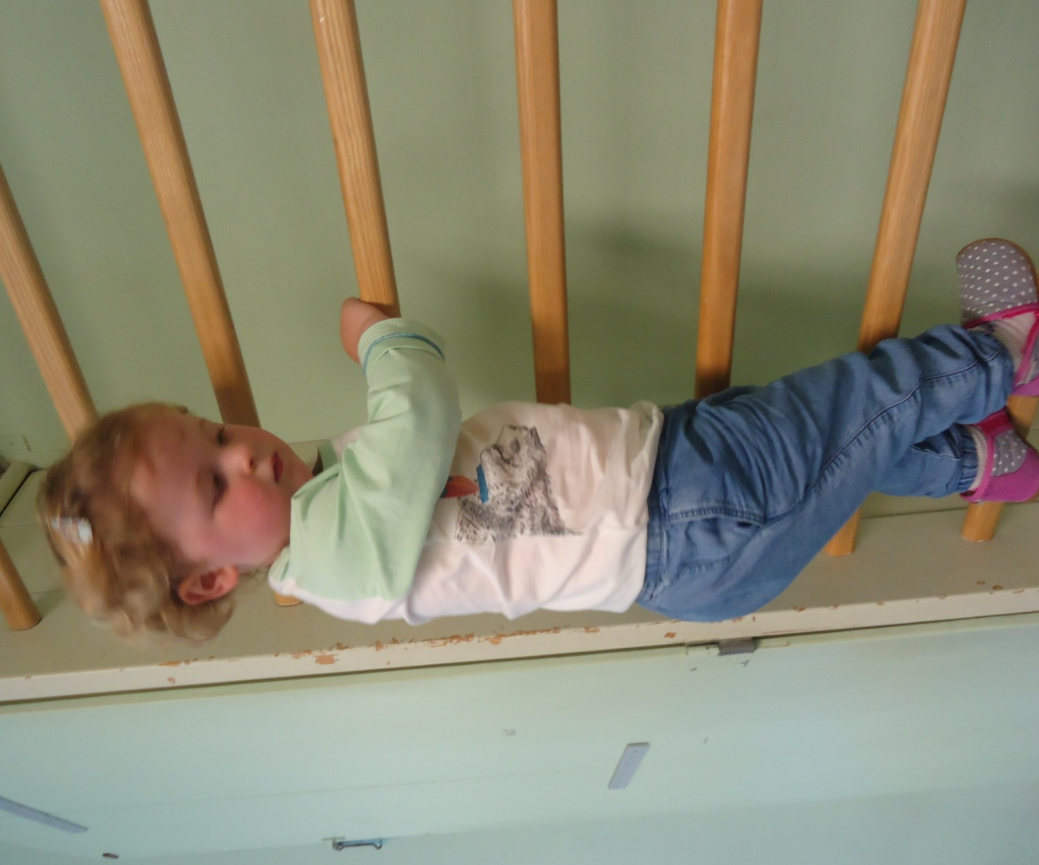

1.4.3 Die Entwicklung der Denkfähigkeit
(Kognitive Kompetenz)

Die kognitive Entwicklung nimmt ab den ersten Denkvorgängen ihren Lauf. Säuglinge können
sich beispielsweise schon erste Bilder von ihren Eltern oder den Dingen der Umgebung ins
Gedächtnis rufen. Zudem versuchen sie die Welt durch Greifen zu begreifen, indem sie
verschiedene Gegenstände in die Hand nehmen und genauer befühlen.
Je älter das Kleinkind wird umso mehr nimmt die Denkfähigkeit zu. Im zweiten Lebensjahr
kann es eigene Handlungen und deren Wirkung vor dem inneren Auge ablaufen lassen und
so Handlungen schon im Voraus planen. Auch weiß es nun, dass ein Gegenstand, den es
nicht mehr sieht, trotzdem existieren kann. Es sucht zum Beispiel eine in den Holzkasten
gelegte Kugel auch in dem Holzkasten und glaubt nicht mehr an ein Verschwinden.
Im Alter von 24- 36 Monaten beginnt beim Kleinkind das abstrakte Denken und die magische
Phase. Es kann beispielsweise mit einem Lenkrad an ein Auto denken und dann durch
Lenkbewegungen ein inneres Bild zu dem gedachten Auto aufbauen.
Auch zeigen die Kinder immer mehr Phantasie- und Fiktionsspiele, in welchen sie Phantasie
und Realität ineinander übergehen lassen. Erzählungen von “Gespenstern oder Feen“ rufen
jetzt durch ihr Vorstellungsvermögen Gefühle der Angst oder der Freude hervor.
Das Bedürfnis nach kognitiven Anforderungen ist zudem bei den Kindern immer
gegenwärtig. Sie greifen beispielsweise von sich aus nach Zuordnungsspielen,
Puzzles, Konstruktionsspielen usw. und wollen ihr Geschick damit erproben.
Bei der Ausübung dieser Spiele zeigen sie oft erhöhte Konzentration und Ausdauer und sind
gewillt diesen Vorgang mehrmals hintereinander durchzuführen.
Gerade durch mehrmalige Wiederholung lernen die Kinder am effektivsten.
Wir wollen die Kleinkinder beim spielerischen Erwerb der kognitiven Kompetenzen
unterstützen und ihnen dabei …

- genügend ansprechendes Spielmaterial innerhalb ihrer Umgebung zur Verfügung stellen und diesbezüglich immer wieder für Abwechslung sorgen.
- ausreichend Zeit und Geduld schenken.
- als Beobachter oder aktiver Teilnehmer Zuspruch leisten und sie so in ihrem Tun bestärken.

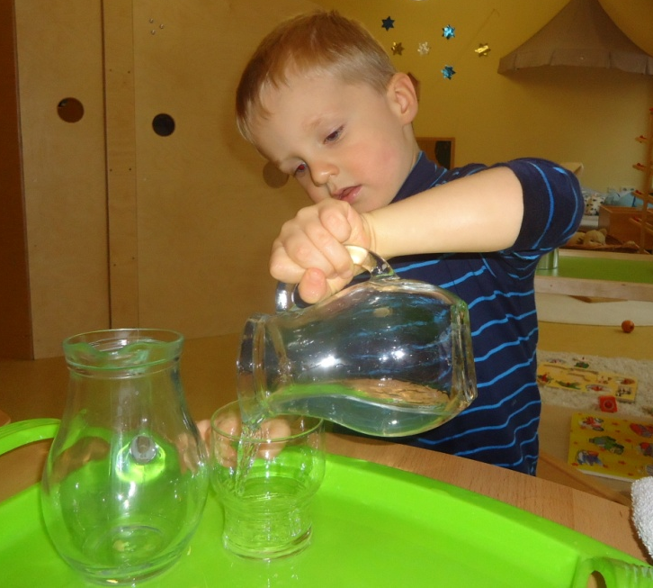

1.4.4 Die Entwicklung von Sozialverhalten
(Soziale Kompetenz)

Das Sozialverhalten eines Kindes beginnt im Grunde schon in den ersten Lebensmonaten,
wenn der Säugling durch Berühren, Greifen und Lächeln (soziales Lächeln) eine Bindung zu
Mutter und Vater herstellt.
Befindet sich das Kind im 2.Lebensjahr so entwickelt sich das Ich- Bewusstsein. Das Kind
erweitert dann seinen Aktionsradius und tritt von der vertrauten Umgebung, in welcher sich
Mutter oder Vater in unmittelbarer Nähe befinden, in den Kontakt mit der großen
umliegenden Umwelt. Dort macht es dann erste eigene Erfahrungen ohne die direkte Nähe
der Eltern. Es krabbelt oder läuft beispielsweise selbstbestimmt vom Teppich in Richtung
Türe oder gar in einen anderen Raum.
Nach dem ersten Bindungsaufbau zu den Eltern und dem zunehmend selbstbestimmten
Handeln beginnt das Kleinkind im 3. Lebensjahr andere Kinder als Spielpartner
wahrzunehmen. Es spielt jetzt immer mehr mit anderen Kindern und weniger neben ihnen.
Diese ersten Spielkontakte werden zunehmend wichtiger für das Kleinkind und lassen schon
Formen der Anti- und Sympathie zum Vorschein kommen. Es will zudem anderen helfen und
selbst Hilfe bekommen. Auch beteiligt es sich teilweise schon gewillt an Kreisspielen. Wir wollen die
Kinder bei der Entwicklung
des Sozialverhalten wie folgt unterstützen, indem wir …

- selbst einen positiven zwischenmenschlichen Umgang vorleben.
- für ihre ersten Kontakte Zeit und Raum schaffen.
- sie bei Schwierigkeiten untereinander begleiten.

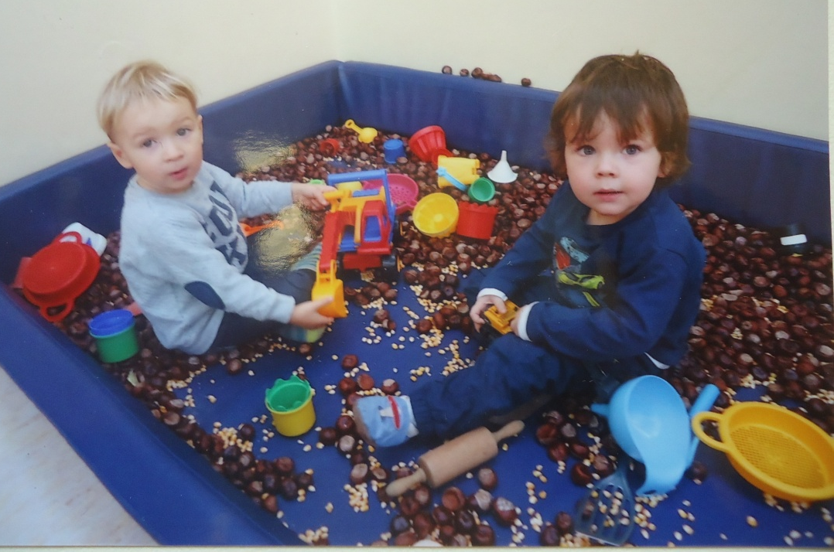

1.4.5 Die emotionale Entwicklung
(Kognitive Kompetenz)

Mit dem Voranschreiten der Lebensmonate verändert sich auch die emotionale Entwicklung
der Kleinkinder.
So zeigen Kinder im Alter von 10 bis 12 Monaten oft Gefühle der Furcht, wenn ihnen
Fremde zu nahe kommen. Sie differenzieren zwischen den gewohnt bekannten Eltern und
neuen, für sie noch fremden, Personen. Erschreckte Gesichter und Weinen sind Ausdruck
dieses Fremdelns. Die Phase des Fremdelns ist jeder nur zeitweilig oder manchmal auch in abgeschwächter Form erkennbar.
Viel länger befinden sich die Kinder der Kleinkindergruppe dagegen in der Phase des
Explorierens und Einübens neuer Fähig- und Fertigkeiten. D.h. sie gehen auf intensive Entdeckungsreise, verbessern dabei ihre Geschicklichkeit im Umgang mit den Dingen der
Umgebung und zeigen vermehrt Emotionen bezüglich Begeisterung oder Ängstlichkeit.
Zusehends beginnt nach der Vollendung weiterer Lebensmonate auch die Ausbildung des
Selbstkonzeptes, in welchem Gefühlsausbrüche aufgrund von Scham oder Trotz gezeigt
werden.
Bestimmte Gefühle können auch oft Bestandteil von gemeinsamen Aktionen werden. So
kommt es vor, dass Kinder zusammen Toben, Lachen oder sich untereinander Kitzeln.
Dabei stecken sich die Kinder gegenseitig mit ihrer Stimmung an und erfassen damit oft die
gesamte Gruppe. Schmerz, Mitgefühl oder Wut sind zudem ebenfalls übertragbar und
beeinflussen die Gruppenstimmung.
Bei dieser ganzen Gefühlsvielfalt brauchen die Kinder viel Unterstützung von außen, deshalb
wollen wir die Kinder dabei begleiten, indem wir ….

- Gefühlsausbrüche ausleben lassen und dabei große Empathie zeigen.
- verschieden ausgelöste Gefühle verbalisieren und benennen.
- genau beobachten und dann entsprechende Lösungsmöglichkeiten anbieten.

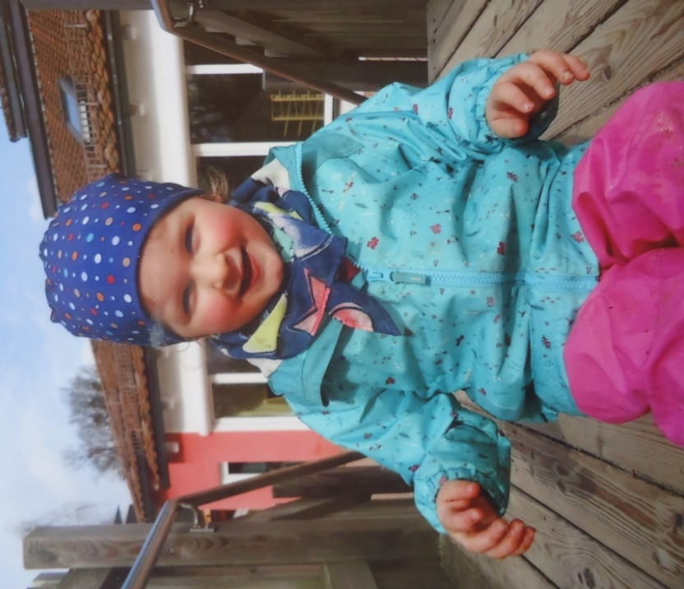

2. Gruppenprofil, Strukturen und Organisatorische Abläufe
2.1 Profil und Struktur der Gruppen

In den Kleinkindergruppen ist die tägliche Gruppenstärke auf ein Maximum von 12 Kindern
begrenzt. Insgesamt gesehen haben jedoch mehr als zwölf Kinder die Möglichkeit
das Betreuungsangebot zu nutzen, da durch unterschiedliche Buchungsvarianten ein
Verteilungsspielraum für mehrere Kinder entsteht.
Den Eltern steht es frei, ob sie 3,4 oder 5 feste Tage in der Woche buchen. Daraus ergeben
sich dann von Montag bis Freitag 5 verschieden gemischte Tagesgruppen.
Die Altersaufnahme der Kinder ist von 10 Monaten bis 2,5 Jahren möglich.
Einzelintegrationen von Kindern, die Defizite aufweisen oder von Einschränkungen bedroht sind
werden möglich, indem innerhalb der langen Eingewöhnungszeit intensive Gespräche
ausgetauscht werden und gleichzeitig eine Einweisung durch die Eltern bezüglich
bestimmter Handlungsabläufe stattfindet. Das Personal kann so schrittweise den
Bedürfnissen des Kindes gerecht werden und das Kind erfährt eine angemessene Integration
in der Gesamtgruppe. So wurde beispielsweise ein Kind mit Magensonde in der Gruppe
betreut, welches einmal am Tag die Zufuhr eines Medikamentes sowie die Versorgung von
einer angereicherten Suppe benötigte. Je nach Gewichtungsfaktor eines integrierten Kindes
sind hierbei auch die Gruppenanzahl und der Personalschlüssel zu überdenken.
Die personelle Besetzung besteht aus vier Erzieherinnen, drei Kinderpflegerinnen und einer Praktikantin des BFD. Somit ergibt sich ein Betreuungsschlüssel von 3 Kindern auf 1 Betreuer.
Erzieherpraktikantinnen können jährlich zusätzlich in die Gruppe mit einbezogen werden.
Für den Betreuungseinsatz in der Kleinkindergruppe ist neben der Basisausbildung zur
Erzieherin oder zur Kinderpflegerin auch eine stete Erweiterung von Grund- und Fachwissen
bezüglich der Altersgruppe von 0 – 3 Jahren gefordert. Hierbei spielen Fortbildungen im
Krippenbereich eine große Rolle. Einzelne Betreuer haben beispielsweise das Zertifikat
“Qualifizierung zur Krippenpädagogin“ durch die Bildungsakademie von Frau Dr. Emmerl
erhalten oder nahmen an Fortbildungen für die Altersgruppe der 0 – 3 Jährigen teil. In diesen
Fortbildungen werden verschiedene Bereiche bezüglich der Krippenarbeit bearbeitet und in
besonderer Weise besprochen.
Das Team der Kleinkindergruppe ist von sich aus grundsätzlich an zukünftigen
Weiterqualifizierungen interessiert und ermöglicht sich gegenseitig die Teilnahme an
mehreren Fortbildungsmaßnahmen innerhalb eines Betreuungsjahres. So werden
beispielsweise auch einzelne Weiterbildungsangebote aus den umliegenden bayrischen
Bildungsstätten vom Personal je nach Bedarf und Interesse ausgewählt.

2.2 Tagesstruktur

Die Tagesgestaltung der Kleinkindergruppe besitzt eine festgelegte Struktur. Diese
bestehende Struktur ist zeitlich mit nacheinander ablaufenden Schwerpunkten und Ritualen
besetzt. Besonders sichtbar wird dies durch festgelegte Uhrzeiten, an denen beispielsweise
der Morgenkreis oder die Mahlzeiten stattfinden.
Die tägliche Einhaltung der nacheinander ablaufenden Tagespunkte ist entscheidend für das
Wohlbefinden der Kinder, da sie auf diese Weise vorhersehbare und überschaubare
Zeitabläufe erfahren. Nur so gewinnen sie ein Gefühl der Sicherheit und finden für sich eine
Orientierung innerhalb des Tagesgeschehens.
In unserer Tagesgestaltung haben die Kinder neben Aktivität und Ruhe oder An- und
Entspannung auch genügend Freiraum für individuelle oder gemeinsame Tätigkeiten, die das
Freispiel betreffen. So können die Kinder Tag für Tag selbstwirksam tätig sein und ihr
Bedürfnis nach Exploration ausleben.

2.2.1 Tagesablauf

7:00 – 7:30 Uhr | Frühdienst
7:30 – 9:00 Uhr | Bringzeit und Freispielzeit mit Kleingruppenangeboten  - Verabschiedung und Ankommen  - Nutzung der Spielecken und des angebotenen Spielmaterials  - Bücher anschauen bzw. Vorlesen  - Modellieren, Schneiden oder Malen  - Spielen von ersten Tischspielen (Puzzle, Zuordnungsspiele)
9:00 – ca. 9:15 Uhr | 1. Ritual: Morgenkreis im Gruppenraum  Der Morgenkreis wird für alle Kinder beider Kleinkindgruppen angeboten und ist freiwillig  - Singen eines Begrüßungsliedes  - Je nach Interesse und Bedürfnis der Kinder werden zusätzlich Lieder oder Fingerspiele durchgeführt bzw. wiederholt
ca. 9:15 – 9:30 Uhr | 2. Ritual: Gemeinsame Brotzeit  Die Kinder essen in unserer Küche eine gesunde Brotzeit, die von der Krippe angeboten wird. Die Abrechnung erfolgt am Ende des Monats. Der jeweilige Betrag hängt von den Buchungszeiten der Kinder ab. Daraus ergibt sich beispielsweise für 3 Tage 6€, für 4 Tage 8€ und für 5 Tage 10€.
9:30 – 12:00 Uhr | Kleingruppenangebote und Fortsetzung der Freispielzeit  In der Freispielzeit finden in den jeweiligen Funktionsräumen oder auch in der Turnhalle, je nach Beobachtung der Kinder, themenbezogene Angebote statt, die die Kinder besuchen können oder nicht. Im „Freien Spiel“ kann das Grundbedürfnis nach Autonomieerleben befriedigt werden. Das eigene Handeln und die selbstbestimmte Interaktion stehen hierbei im Vordergrund. Das Personal hat die Möglichkeit zur Beobachtung, woraus später bedürfnisorientierte Angebote entstehen und steht bei nötiger Unterstützung zur Seite.

12:00 – 12:30 Uhr | 3. Ritual: Mittagsessen  Alle Kinder, deren Eltern den Lieferservice nutzen, können das gelieferte Essen zu sich nehmen. Die anderen Kinder, deren Eltern das Essensangebot nicht nutzen, nehmen ihr von zu Hause mitgebrachtes Mittagsessen ein.
12:30 – 14:00 Uhr  Bzw. 15:00 Uhr | Individuelle Abholzeiten  Die Öffnungszeiten der Kinderkrippe gliedert sich wie folgt:  Mo-Do 7.00 – 15.00 Uhr und Freitag von 7.00 – 14.00 Uhr

„Das pädagogische Personal achtet auf individuelle, dem Kind angepasste Schlafenszeiten!“

Während des gesamten Tagesablaufs finden immer wieder Zeiten zur Entspannung und Erholung statt, welche wichtige Voraussetzungen für das kindliche Wohlbefinden und die Entwicklung sind. Im Schlaf haben Kinder die Möglichkeit Erlebtes besser zu verarbeiten und sich sowohl seelisch, als auch körperlich zu erholen. Hier ist uns besonders wichtig die Schlafphasen nicht zu unterbrechen, weswegen allgemein allen Kindern in der Kleinkindergruppe die Gelegenheit gegeben wird, nach ihrem eigenen Rhythmus einzuschlafen und wieder aufzuwachen. Individuell bedeutet, dass die Kinder während des Tages und je nach Bedürfnis die Möglichkeit haben zu schlafen. Dabei wird es dem Kind überlassen, mit welcher Betreuerin es schlafen gehen möchte und wo es gerne schlafen will. So können sie zwischen verschiedenen Schlafgelegenheiten wählen, wie z.B. Hochbett, Hängematte oder Kinderwagen. Allgemein wird bei den Schlafritualen sehr stark auf häusliche Rituale Rücksicht genommen, da die das Einschlafen erleichtern. Individuell nutzt
auch jedes Kind eine andere zusätzliche Einschlafhilfe, wie z.B. ein besonderes Kuscheltier, den Schnuller, usw.

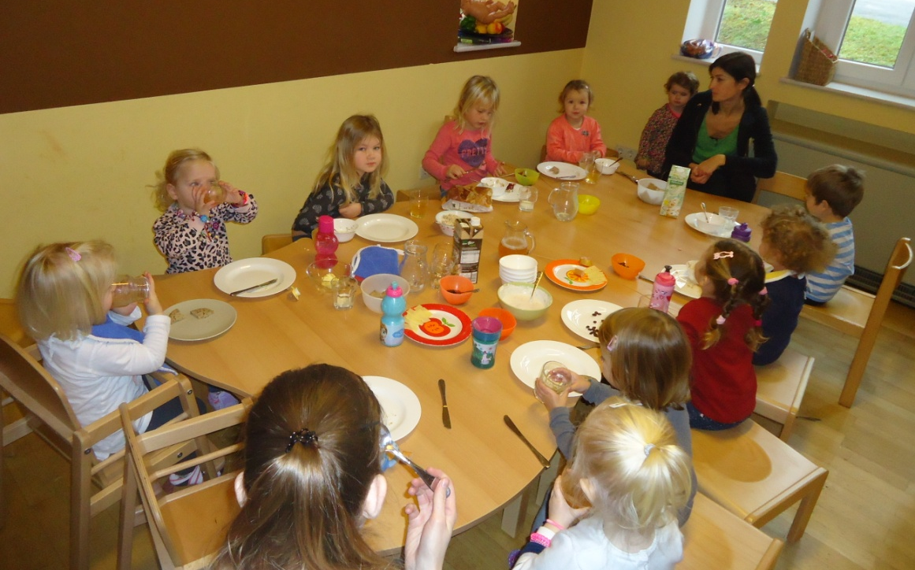

Gemeinsame Brotzeit

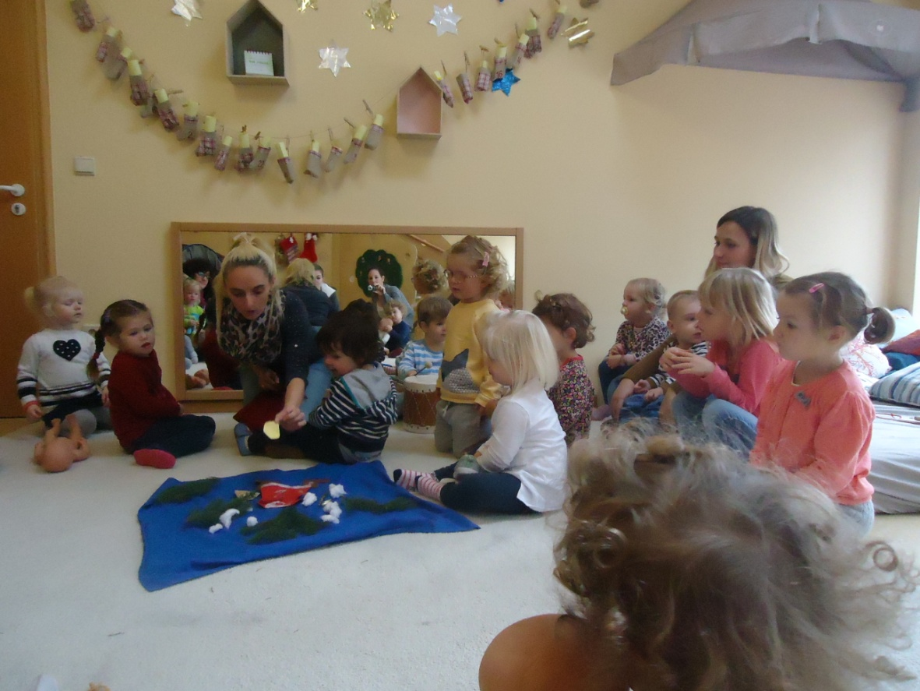

Morgenkreis

2.3 Organisation

Damit ein reibungsloser Ablauf in den Kleinkindergruppen vonstattengehen kann, bedarf es
neben der bestehenden Tagesstruktur auch mündlicher und schriftlicher Absprache
innerhalb des Teams. Gegen Anfang jeder Woche findet eine „Kleines“ Teamgespräch statt, woran
aus jeder Gruppe des Kindergartens eine Kollegin teilnimmt. In diesen Gesprächen bringen die Betreuer die wahrgenommenen Bedürfnisse und Interessen der Kinder vor und besprechen oder planen diesbezüglich passende Angebote. Auch wird darüber beraten, ob verschiedene Aktivitäten erweitert oder fortgeführt werden. Durch Protokolle wird alles schriftlich festgehalten und an die anderen Teammitglieder mündlich weiter gegeben. Anhand eines Wochenrückblickes werden die laufenden Angebote an der Gruppentür für die Eltern durch Fotos sichtbar gemacht. Zusätzlich werden in Gruppengespräche je nach Anlass auch Themen wie Entwicklungsfortschirtte, Alltagssituationen, Eingewöhnungsprozesse oder Elternanliegen in besonderer Weise besprochen. Einen wichtigen Stellenwert in der Gesamtorganisation nehmen auch die Absprache innerhalb des gesamten Kindergartenteams ein. Je nach Bedarf finden Besprechungen des gesamten Kindergartenteams statt. Dort werden Termine, Feste und Themen der Einrichtung besprochen. Zusätzlich wird die Nutzung der verschiedenen Kindergartenräume, wie Turnhalle, Bibliothek oder Eingangshalle angesprochen.

2.4 Flexibilität

Im Alltag der Kleinkindergruppen wird gerade ans Team ein enormes Maß an Flexibilität
vorausgesetzt. Verschiedene Einflüsse wie Stimmungen oder veränderte Bedürfnisse einzelner Kinder
wirken sich auf die Gruppe aus und müssen daher situativ berücksichtigt werden. So kommt es
beispielsweise vor, dass geplante Teilgruppenangebote nicht durchgeführt oder zeitlich verschoben
werde, wenn die Gruppensituation es erfordert. Neben der gefragten Flexibilität im Kleinkinderalltag
wird das Gruppenteam auch beim Abdecken der Betreuungszeit vor eine Herausforderung gestellt.
Derzeit ist die Kleinkindergruppe wöchentlich an drei Tagen von 7:00 – 15:00 Uhr und an einem Tag von 7:00 – 14:00 Uhr geöffnet. So entsteht eine 39-Stündige Betreuungszeit, in welcher die Eltern die Kleinkindergruppen für ihre Kinder nutzen können. In diesem entstandenen Betreuungszeitraum ist es dem Team besonders wichtig, dass die Bedürfnisse der Kinder auch in einer solch großen Zeitspanne im Vordergrund stehen. So fließen beispielsweise Faktoren wie Kernzeiten (hohe Anwesenheitszahl der Kinder), Bring- und Abholzeiten oder Ess- und Ruhephasen der Kinder in die Aufteilung der Personalarbeitszeiten mit ein. Das Stammpersonal spricht daher die zeitliche Besetzung innerhalb der Gruppe an und ändert je nach Bedarf die zeitliche Abfolge von Arbeitszeiten und Pausen.

3. Gestaltung von Übergängen
3.1 Eingewöhnung in die Kleinkindergruppe

Vor Beginn eines neuen Betreuungsjahres ist es von Bedeutung, dass zwischen Eltern und
Betreuer reichlich Informationen ausgetauscht werden. So findet z.B. ein
Informationsabend im Kindergarten statt, an welchem die Eltern das Personal der
Kleinkindergruppen schon einmal kennen lernen und Vieles über den Tagesablauf, das
Konzept und die elternbegleitende Eingewöhnungszeit erfahren.
Beim Kleinkindergruppenstart im September begleiten die Eltern ihre Kinder dann für
mehrere Wochen in die Kleinkindergruppe und nehmen somit an der Gestaltung der
Eingewöhnung ihrer Kinder teil.
Die “Eingewöhnungszeit“ an sich stellt den ersten Übergang vom Familienleben in eine
noch unbekannte Fremdbetreuung dar und ist für jedes Kleinkind eine große
Herausforderung. Zu Beginn der Kleinkindergruppen werden die Kinder täglich mit
unbekannten Räumen und fremden Personen konfrontiert und müssen sich zudem auf
einen veränderten Tagesablauf sowie neue Situationen einstellen. Gerade in diesen
Konfrontationen und Tagesveränderungen werden die anwesenden Eltern vom Kind als
“sichere Basis“ genutzt. D.h. die Kleinkinder benötigen in den ersten Tagen die
durchgängige Anwesenheit der Eltern, damit sie bei schwierigen Situationen (Ängste,
Unsicherheiten) immer auf die elterliche Unterstützung zurückgreifen können und zusätzlich
Zuflucht finden.
Diese elternbegleitete Eingewöhnungszeit wird im Vorfeld mit den Eltern abgesprochen.
Die Eltern sind in den ersten Tagen 1- 2 Stunden als sichere Basis im Elternwartebereich
anwesend und die beobachtenden Betreuer können sich vorsichtig am Spiel
der Kinder beteiligen, falls diese es zulassen.
Neben den ersten Spielkontakten mit den Kindern wird von den Betreuern auch ein
emphatischer und wertschätzender Umgang hinsichtlich der Eltern gepflegt. Kleine
Gespräche und freundliche Umgangsformen fördern den gesamten Kennenlernprozess und
wirken sich positiv auf die Stimmung innerhalb der Gruppe aus. Auch können so
aufkommende Unsicherheiten oder Ängste bei den Eltern beseitigt werden.
Lässt sich das Kleinkind beispielsweise immer mehr auf das Spiel und die Versorgung mit dem Personal ein, so kann mit den Eltern nach einvernehmlicher Absprache ein erster
Trennungsversuch zwischen Mutter bzw. Vater und Kind stattfinden. Das Elternteil geht und
verabschiedet sich vom Kind, mit Hilfe eines gemeinsamen Abschiedsritual wie “Winken, Küssen oder Tschüss sagen“.

Das Kind befindet sich in diesem Moment bei der Betreuerin, zu welcher es Vertrauen
gewonnen hat, und sieht der Mutter beim Verlassen des Raumes hinterher. Der Elternteil
soll sich zur Sicherheit bei dieser ersten Trennung noch im Haus aufhalten.
Je nach Reaktion des Kindes auf diese erste Trennung und auf die Rückkehr von Mutter oder
Vater kann dann eine Entscheidung für die darauffolgenden Tage und die Dauer der
nächsten Trennungen getroffen werden. Geht das Kind beispielsweise kurz nach der Trennung wieder in eine Spielsituation oder lässt es sich bei Weinen von dem jeweiligen
Betreuer trösten, so kann mit dem Trennen schrittweise weitergemacht werden. Die Dauer
der Trennung wird hierbei täglich erhöht, sodass die Eltern langsam immer weniger als
Begleiter des Kindes anwesend sein müssen. Weint das Kind allerdings nach einer Trennung
stark und findet nicht mehr ins Spiel zurück, so muss die nächste Trennung erst mal
verschoben werden.

Wichtig ist dabei, dass hier jedes Kind individuell gesehen wird. Jedes Kind braucht
aufgrund von bestehenden Bindungsbeziehungen und verschiedene Vorerfahrungen
unterschiedlich lange für diesen Anpassungs- und Ablöseprozess. Ein enger Gesprächsaustausch zwischen einem konstant gleichbleibenden Personal und den Eltern,
verbunden mit gemeinsamen Absprachen, sind hierbei unerlässlich.

Die Eingewöhnungszeit ist dann abgeschlossen, wenn das Kind gleich nach der
morgendlichen Ankunft einen längeren Zeitraum alleine in der Kleinkindergruppe verbringt
und eine der Betreuerinnen als “sichere Basis“ akzeptiert. Da dies bei jedem Kind
unterschiedlich lange dauert, kann die Eingewöhnungszeit auch individuell verschieden
ablaufen und zwischen 2 und 3 oder gar zwischen 3 und 4 Wochen dauern. Manchmal kann
die Dauer sogar über 4 Wochen hinausgehen.
Hierbei ist noch anzufügen, dass in dem gesamten Eingewöhnungsgeschehen tagtäglich auch
Rituale erlernt werden. Die Kinder erfahren zum Beispiel im Morgenkreis mit einem konstanten Begrüßungslied eine täglich gleiche Begrüßung. Zeitlich festgelegte Essenspausen, wie die
morgendliche gemeinsame Pause oder die zweite Obstpause sind ebenfalls Rituale. Diese
genannten täglichen Strukturen helfen den Kindern zusätzlich, indem sie ihnen
Orientierungshilfen und ein Gefühl von Sicherheit vermitteln.

3.1.1 Ausschnitte aus dem Elterninfoblatt für die Eingewöhnung

- Die Eingewöhnung stellt den ersten Übergang von Familie in eine Fremdbetreuung dar und ist für jedes Kind eine große Herausforderung.
Um diesen Übergang erfolgreich bewältigen zu können, benötigen die Kinder in den
ersten Tagen die durchgängige Anwesenheit einer Bezugsperson.
Jede Eingewöhnung wird individuell, je nach Bedürfnissen der Kinder, gesehen. Also
bedenken Sie, dass ihre Teilnahme mehrere Wochen gefordert werden kann.

In den ersten Tagen ist eine Buchungszeit von 1.5 – 2 Stunden sinnvoll, da erst einmal alle Eindrücke verarbeitet werden müssen.

- Warum die elternbegleitende Eingewöhnung?

Ihr Kind braucht Sie als „sichere Basis“:

- bei der Konfrontation mit fremden Räumen und unbekannten Personen
- beim Kennenlernen eines veränderten Tagesablaufes und neuen Situationen
- zum Vertrauensaufbau zu einer neuen Bezugsperson
- um einen positiven Übergang zu ermöglichen

Sie brauchen diese gemeinsame Zeit:

- um zukünftige Betreuer, die Räume und den Tagesablauf kennen zu lernen
- um den Übergang des Kindes ebenfalls als positiv erleben zu können
- um Vorurteile und Unsicherheiten abzubauen

- Verhalten der Eltern

- Vorwiegend passiv (d.h. aufmerksam im Raum anwesend sein und nicht das Kind
unterhalten)
- Dem Kind ungeteilte Aufmerksamkeit schenken (Blickkontakte erwidern)
- Akzeptieren wenn das Kind ihre Nähe sucht
- Das Kind nicht dazu drängen sich von Ihnen zu entfernen
- Nicht mit anderen Kindern spielen
- Keine Trennungsversuche innerhalb der Gruppenphase (3-5 Tage)

- Verhalten der Betreuer

Am Anfang:
- Beobachterfunktion, um Interessen und Vorlieben des Kindes kennen zu
lernen
- langsame, vorsichtige Kontaktaufnahme zum Kind

Nach ein paar Tagen:
- längere Spielsituationen mit dem Kind
- reagieren auf Signale des Kindes
- zunehmendes Übernehmen der Versorgung des Kindes
- Hilfestellungen anbieten

- Ab wann ist ein erster Trennungsversuch sinnvoll?

- Kind sucht wenig Blickkontakt und selten Körperkontakt zur Bezugsperson
- Kind lässt Versorgung und Hilfestellung vom Betreuer zu
- Kind lässt sich vom Betreuer trösten

Trennungsversuch mit Abschiedsritual

Am Ende eines Tages wird das Kind von der Bezugsperson
angesprochen und ihm erklärt, dass die Mutter/Vater geht und es aber
wieder abholt.
Danach folgt ein individuelles Abschiedsritual.
Nach ca. einer halben Stunde kommt die Bezugsperson wieder, begrüßt
das Kind und fordert es zum anschließendem heimgehen auf.

Eine weitere Trennung ist sinnvoll, wenn das Kind …
- zwar protestiert und weint, sich aber vom Betreuer trösten lässt
- sich in ein Spiel vertieft oder sich für Aktivität interessiert

Eine weitere Trennung ist nicht sinnvoll, wenn das Kind …
- sich nicht von der Betreuerin trösten lässt
- immer wieder nach der Bezugsperson sucht und ruhelos wirkt

Ist die Trennung gut verlaufen, so wird die Trennungsdauer in den
nächsten Tagen immer mehr erhöht. Lässt sich das Kind nicht beruhigen,
wird der Trennungsversuch sofort abgebrochen.

3.2 Eingewöhnung von der Kleinkindergruppe in die Kindergartengruppe

Endet ein Betreuungsjahr in der Kleinkindergruppe, so beginnt für die 30 bis 36- Monate
alten Kinder ein neuer Abschnitt. Der Übergang von der Krabbelgruppe in die
Kindergartengruppe steht kurz bevor. Damit die Kleinen den Gruppenwechsel so angenehm wie
möglich erleben, sind schon im Vorfeld viele Absprachen mit dem gesamten
Kindergartenpersonal zwecks Schnupperbesuchen von Bedeutung. Nach den Pfingstferien
gehen die Kinder beispielsweise stundenweise mit einer Betreuerin und eventuellen
Mitwechslern in die zukünftigen Kindergartengruppen und erleben dort erstmals den Alltag
der anderen Gruppe. Neugierig betrachteten sie dort die neue Umgebung und lernen das
Gruppenpersonal und die anderen Kinder kennen. Diese ersten Schnuppertage lösen dann
verschiedene Gefühle bei den Kindern aus. Neben Emotionen der Freude und des Glücks
kommen auch Gefühle bezüglich Angst und Unsicherheit zum Vorschein. Die Aufgabe der
vertrauensvollen Betreuerin ist es dann hierbei die aufkommenden Gefühlsausbrüche
aufzufangen und die Kinder je nach Situation zu ermutigen oder zu trösten.
Bei all den Gefühlsausbrüchen sind auch unterschiedliche Verhaltensweisen bei den Kindern
zu beobachten. So gehen manche Kinder beispielsweise schon sehr schnell auf alleinige
Entdeckungsreise und treten von sich aus in den Kontakt mit den Kindern und den
Spielsachen. Andere wiederum benutzen den Krippenbetreuer noch als “sichere Basis“ und
suchen den Blickkontakt oder fordern “Schoß sitzen“ oder “Hand geben“. Diese Kinder
haben das Bedürfnis nach Nähe zu einer vertrauten Person in der fremden Umgebung.
Hierbei ist es ganz besonders wichtig, dass jedes Kind als Individuum mit seinem eigenen
Zeitmaß gesehen werden muss.
Nach mehrmaligen gemeinsamen Besuchen kann die Erzieherin sich immer mehr
zurückziehen. Zeigen Kinder jedoch auch nach längerer Zeit Gefühle der Angst und der
Unsicherheit und können sich nicht auf die neue Gruppe einlassen, so ist in diesen
Einzelfällen nach Absprache mit den Eltern auch die Weiterbetreuung in der Kleinkindergruppe
möglich.
Der Übergang in die Kindergartengruppe ist aber allgemein dann geschafft, wenn sich die
Kinder schon für einen längeren Zeitraum alleine oder in Begleitung der anderen
Mitwechsler in der Gruppe aufhalten und in einer neuen Erzieherin eine sichere Basis
gefunden haben.
Anzufügen ist hier noch, dass für die Kleinkinder auch eine Wechselmöglichkeit im Januar
besteht. Dieser Übergang wird in Erwägung gezogen, wenn Kinder durch ihr Alter (30 – 36
Monate) oder durch ihren fortgeschrittenen Entwicklungsstand schlicht weg zur
Unterforderung innerhalb der Kleinkindergruppe neigen. Meist wollen die Kleinkinder dann
von sich aus schon in die andere Gruppe oder stellen an das Personal immer mehr Forderungen.
Zu diesem Zeitpunkt ist nach einer gemeinsamen Absprache zwischen Eltern und Betreuer
ein Wechsel auch mitten im Betreuungsjahr möglich. Hier finden dann ebenfalls
Schnuppertage in Begleitung des Krippenpersonals statt.

3.3 Offenes Arbeiten

Das „Konzept der offenen Arbeit“ wird in den beiden Krippengruppen des Kindergarten Bernried erst seit September 2016 umgesetzt. Zuvor erfolgte der Krippenalltag eher in Teilöffnung bzw. direkt im Stammgruppenkonzept. Offene Arbeit bedeutet, dass der Gruppenalltag nicht mehr überwiegend in Stammgruppen geschieht, sondern vielmehr offen oder in Kleingruppen, ohne Stammgruppenbildung aufzugeben. Den Kindern ermöglicht dies zu lernen und selbst zu bestimmen, mit wem, wo, was und wie lange sie spielen wollen. Die Kinder haben die Möglichkeit sich jederzeit frei zwischen den Gruppenräumen der Nachbargruppe und dem eigenen zu bewegen und gemeinsam die verschiedenen Räume, sowie die Halle, den Nebenraum, den Garten und den Gang zu nutzen. Sie lernen so von Anfang an und während des Alltags die unterschiedlichen Betreuer, sowie andere Räume und Kinder kennen. Außerdem bietet diese Form der Arbeit viele Gelegenheiten zum Lernen von und miteinander. Es bietet sich die Möglichkeit an, auch Kontakt außerhalb der regulären „Stammgruppe“ zu knüpfen. Dies gesteht den Kindern ein sehr hohes Maß an Selbstbestimmungsrecht im Alltag ein.

Diese Selbstbestimmung wird u.a. noch unterstützt durch ein großflächiges, vielfältiges und gezieltes Spiel- und Lernangebot sowie offene Gruppen, welche eigenes Tempo erlauben und Entscheidungsfreiheit bieten. Einen Orientierungsrahmen bieten die Stammgruppen, eine klare Raum- und Zeitstruktur sowie das Einhalten von Regeln.
Projekte oder „Angebote“ werden aufgrund der beobachteten Bedürfnisse angeboten oder in Zusammenarbeit mit den Kindern entwickelt. Das Team der Kleinkindergruppen teilt sich hierfür, entsprechend den jeweiligen Neigungen und Interessen, auf die verschiedenen Bildungsbereichen auf. An einem Tag finden somit mehrere Angebote statt, unter denen die Kinder frei wählen können.
Diese Bildungsbereiche befinden sich in sogenannten „Funktionsräumen“, also Räumen, die einem bestimmten Thema gewidmet sind. Z.B. der Garten, das Atelier für künstlerische Aktivitäten, die Musikecke zum musizieren, die Kuschelecke zur Buchbetrachtung oder auch die Halle für bewegungsorientierte Angebote und vieles mehr. Während der Freispielphasen, welche auch den pädagogischen Fachkräften sehr wichtig ist, steht Beobachtung und bei Bedarf Unterstützung der Kinder im Vordergrund. Das ganze Team arbeitet mit allen Kindern und zugleich hat jedes Kind weiterhin seine Stammgruppe und seine feste Bezugsperson, die z.B. vor allem in der Eingewöhnungsphase und bei bestimmten Anlässen (z.B. Morgenkreis, Feiern,…) sehr wichtig ist.

Durch diese Art von Arbeit werden die Kinder selbständiger und entscheidungsfreudiger angesichts der größeren Auswahlmöglichkeiten an Lernangeboten. Momentan besteht diese offene Arbeit allerdings, wegen räumlicher Gegebenheiten, nur zwischen den beiden Kleinkindergruppen im Altbau.

4. Raum – und Materialausstattung

Der Raum an sich wird oft als ein “weiterer Erzieher“ gesehen, indem sich in ihm
viele Anregungen zu verschiedenen Spielformen befinden. Aufgrund dieses Gedankens
wurden in den Räumen der Kleinkindergruppen bewusst Ecken und Plätze mit
unterschiedlichen Funktionen und Aufforderungscharakter geschaffen.

4.1 Bewegungsmöglichkeiten

Die größte Möglichkeit zur Bewegung bietet neben der Turnhalle und dem Garten in 1.-er Linie die
Halle und der Gang vor den Gruppenräumen. Die Kinder nutzen diese Räume für ihr Bedürfnis nach
Bewegung, dem sie durch unterschiedlichste Nutzungsmöglichkeiten nachkommen können. Z.B.
finden sich dort verschiedene Geräte, die zur Bewegung anregen, wie Bobbycars, eine Wippe,
Bälle oder andere Materialien. Ein weiterer Ort, der als Bewegungsmöglichkeit dient, ist das Bällebad. Es handelt sich um ein großes dreieckiges Becken gefüllt mit vielen bunten Plastikbällen und befindet sich in einem Eck in der Halle. Dieses “Bällebad“ bietet den Kindern genügend Platz zum Springen, Klettern Toben und Verweilen. Außerdem befinden sich um dieses Bällebad eine Rutsche und 4 Schaumstoffpodeste, welche auch wahlweise für andere Spiel- und Bewegungssituationen genutzt werden. Diese 4 Podeste können variabel zusammengefügt werden, sodass verschiedene Hinderniswege zum Klettern oder darauf laufen für die Kinder entstehen. Dies wird auch in den Gruppenräumen wieder aufgegriffen, wo eine extra angefertigte Treppe mit verschiedenen Ebenen, zur Verfügung steht, auf die die Kinder selbst hinauf und hinunter klettern können. Besonders dabei ist, dass die Ebenen nur über verschiedene Bodenstrukturen zu erreichen sind (z.B. Wellen, Querstreben und Stufen). Zusätzlich befinden sich in der Halle mehrere Holzpodeste mit ebenfalls unterschiedlichen Beschaffenheiten.
Das letzte noch erwähnenswerte Bewegungselement ist das Schaukelschiff. Es kann je nach
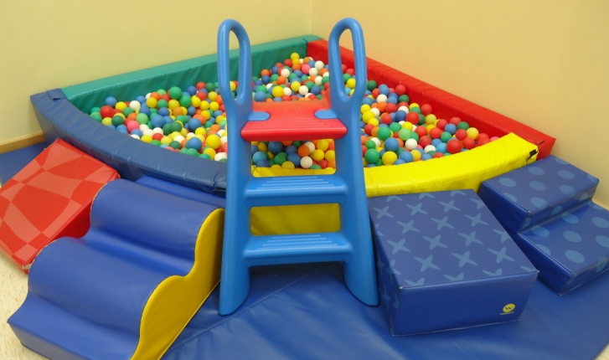
Bedürfnis der Kinder an der Holzdecke der Galerie aufgehängt werden. Dort befestigt, bietet es 4 Kindern einen Sitzplatz, an welchen sie mit Hilfe eines Betreuers die Schaukelbewegungen genießen können.

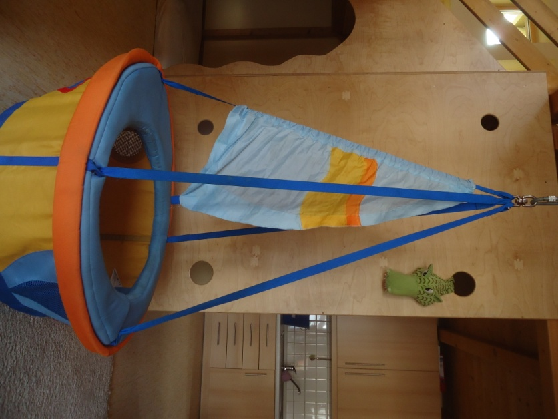

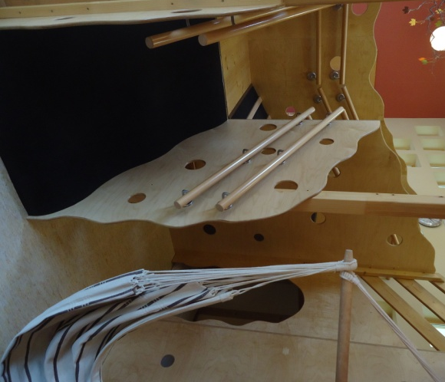

4.2 Die Gruppenräume

Die Gruppenräume der Kleinkindgruppe besitzen verschiedene mehr oder weniger abgegrenzte
Spielecken, die in ihrer Funktion je nach Bedürfnis und Interesse der Kinder mit
unterschiedlichen Spielmöbeln und -materialien bestückt werden.
Der größte Teil des Raumes ist mit Materialien ausgestattet, die auf verschieden Weisen im Alltag verwendet werden können, die zum Experimentieren und Ausprobieren anregen und Raum für Kreativität lassen. Dies sind z.B. Alltags- oder Naturmaterialien, wie Tannenzapfen, Moos, Rinde, alte Telefone, Schüttelflaschen, Bürsten, Schwämme o.ä. Doch darüber hinaus finden auch dort Spielmaterialien wie z.B. Puppen mit Puppenwagen, Baumaterial, Spielzeugautos mit Parkgarage, eine Kugelbahn oder anderes. Wie bereits in Punkt 3.3 erwähnt, gestaltet sich der Alltag der Kleinkindergruppen offen, was bedeutet, dass sich in jedem der zwei Gruppenräume zusätzlich Materialien und Ausstattung zu einem Interessenbereich befinden, welche von allen Kindern genutzt werden kann. Dazu gehört z.B. eine „Haushaltsecke“ mit einer Küche und Dingen des Küchenalltags wie Töpfe, Küchengeschirr, Kochzutaten aber auch Bügeleisen mit Wäscheständer, Wäscheklammern und Verkleidungsutensilien. Oder auch eine „Musikecke“ mit verschiedenen Instrumenten und Klangutensilien. Die Kinder können mit diesen Materiealien vielerlei ausprobieren und gesehene Situationen des Alltags nachspielen und neue Erfahrungen sammeln.
Außerdem befindet sich in den Gruppenräumen eine „Kreativecke“ wo verschiedene Mal- und Bastelutensilien, Staffeleien, Kleister und andere Dinge zur Grundausstattung gehören. Die Kinder haben hier die Möglichkeit ihrer Kreativität freien Lauf zu lassen und Erfahrungen mit unterschiedlichen Materialien zu sammeln. Auch eine „Bauecke“ ist in den Gruppenräumen zu finden, die aus verschiedenen Spielmaterialien, z.B. Holzklötzen, Spieltieren, Lego, Bausteinen, usw. besteht. Die verschiedenen Spielsachen werden gelegentlich ausgetauscht, wenn das Bedürfnis der Kinder dies verlangt. Kleine Tische im Raum bieten unter anderem ausreichend Platz für didaktische Spiele, zum Kneten oder zum Spielen mit Montessori- Materialien.
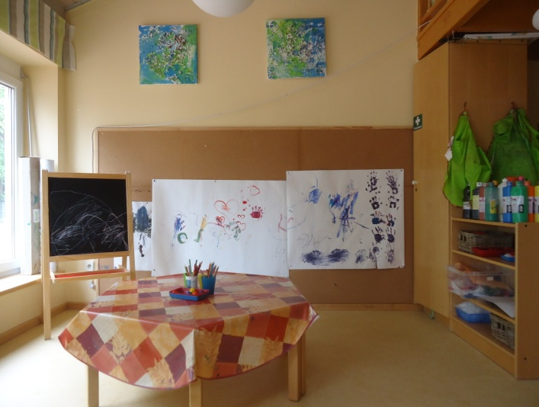

4.3 Rückzugs- und Schlafmöglichkeiten

In den beiden Kleinkindergruppen gibt es verschiedene Plätze, die den Kleinkindern
Rückzugs- und Schlafmöglichkeiten bieten. Einen bedeutenden Platz nimmt hier vor allem der Schlafraum ein, in welchen sich 4 Hochbetten, eine Hängematte und ein Weidekörbchen befinden. Je nach Gewohnheit und Bedürfnis der Kleinkinder werden die Bettchen oder Kinderwägen zum Schlafen und ausruhen genutzt. Es entwickeln sich mit der Zeit bestimmte Rituale, die den Kindern Sicherheit und Geborgenheit bieten. Eine weitere Rückzugsmöglichkeit in den Gruppenräumen bieten vor allem die Kuschelecken. Diese bestehen aus einem gepolsterten Quadrat und sind mit Decken, Kissen und Stofftieren zum Kuscheln, sowie mit Bilderbüchern zum Betrachten, ausgestattet. Außerdem finden sich in den Gruppenräumen ein weiteres Weidenkörbchen, ein Hängestuhl und ein gemütlicher Sessel, welche zum Entspannen einladen. Die Ecke, aber z.B. auch eine kleine „Höhle“ unter der Treppe werden von den Kindern gerne genutzt, wenn sie müde sind und eine Rückzugsmöglichkeit suchen. Sie finden dort einen Platz zum Rasten, Ruhen oder auch für ein kleines Schläfchen. Ebenso ist der Snoezelenraum im Anschluss an die Halle ein wichtiger Ort, um sich aus dem Gruppenleben etwas zurück zu ziehen und sich auf eine „Sinnesreise“ zu begeben. In diesem reizreduzierten Raum, der grundlegend in Weiß gehalten ist, befinden sich Wassersäulen, ein Projektor, ein Sternenhimmel, ein CD- Player, verschiedene Massagebürsten und Polster bzw. Matten zum Liegen und Sitzen.

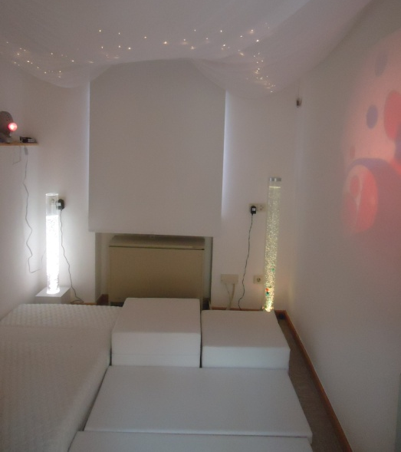

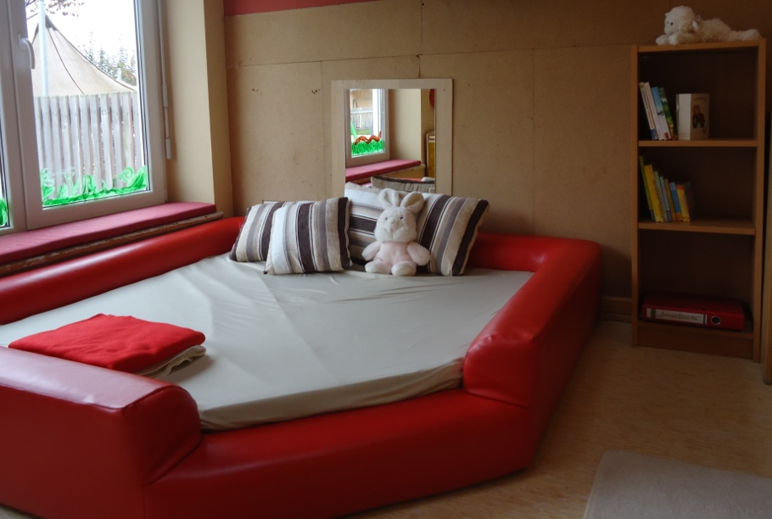

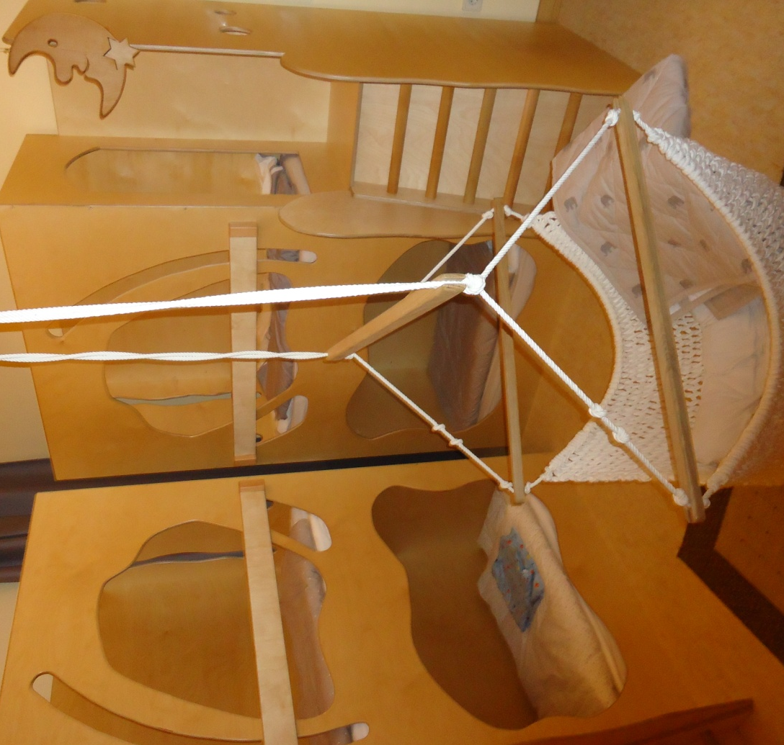
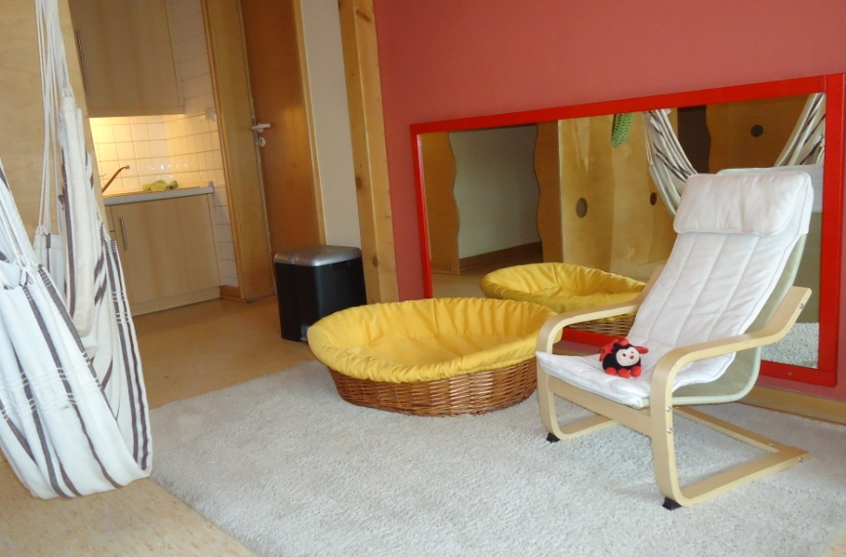

4.4 Halle und Küche

Im Anschluss an die Gruppenräume befindet sich, wie bereits in Punkt 4.1 kurz angesprochen die Halle. Neben der Möglichkeit zur Bewegung befindet sich in ihr zusätzlich eine Aktionswanne, deren Inhalt sich von Zeit zu Zeit wechselt. So kann sie beispielweise mit Sand, Bohnen, Kastanien oder anderen Materialien befüllt werden, mit denen die Kinder experimentieren können.

Angeschlossen an die Halle ist außerdem eine Küche, die sowohl von den Kindern der Kleinkindgruppe für die ihre Brotzeit als auch fürs Mittagessen genutzt wird. In ihr befindet sich eine große Sitzgruppe mit 12-facher Bestuhlung, die neben der Küchenzeile, unter anderem auch für Feiern, wie z.B. Geburtstage, Ostern, Weihnachten usw. oder auch zum Plätzchen backen, Eier färben oder zum Kochen genutzt wird.

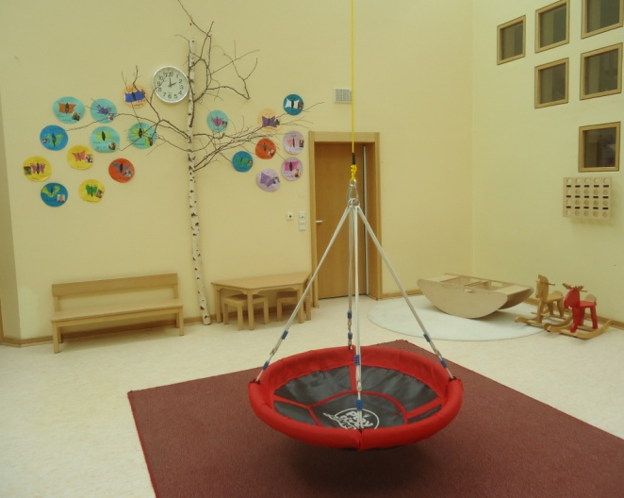

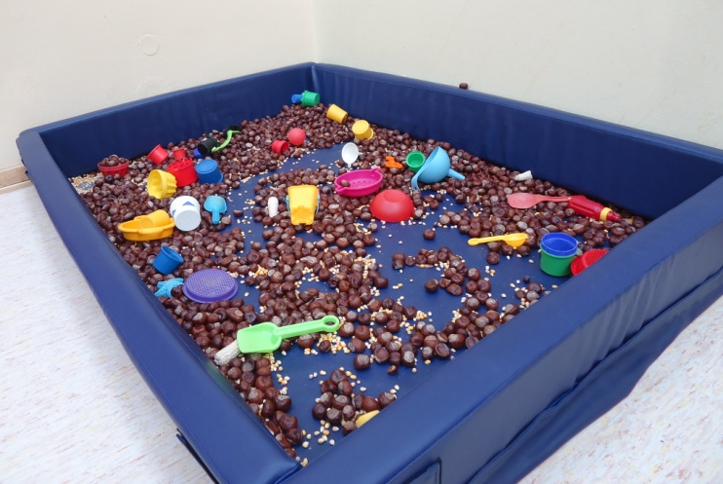

4.5 Sanitärbereiche mit Sand bzw. Wasserspielecke

Zweigeteilte Nebenräume, welche direkt an die Gruppenräume anschließen, beinhaltet
den Sanitärbereich. Im ersten Teil der Sanitärräume befindet sich jeweils eine Waschrinne auf Kinderhöhe, welche nicht nur die Möglichkeit zum selbstständigen Händewaschen bietet, sondern auch um darin mit Wasser, Schaum, usw. zu experimentieren.

Der zweite Bereich des Sanitärraumes ist mit einem Wickeltisch mit ausziehbarer Treppe und einem Spiegel darüber ausgestattet, worin sich die Kinder während des Wickelns betrachten können. Integriert in den Tisch finden sich unter anderem Fächer für jedes Kind, worin Windeln, Wechselwäsche, Cremen, u.ä. aufbewahrt werden. Direkt neben dem Wickeltisch ist eine kleine Toilette, speziell für Kinder unter 3 Jahren. Außerdem befindet sich im einen Sanitärraum eine große Plastikwanne, die je nach Bedürfnis mit Wasser gefüllt werden kann. Die Kinder haben hier die Möglichkeit mit verschiedenen Gefäßen zu schütten und umzufüllen. Diese spielerischen Schütt- und Gießübungen fördern die Augen – Hand Koordination und die
Zusammenarbeit beider Hände. Die Kinder lernen beispielsweise unbewusst unterschiedliche Volumen der Gefäße und unterschiedliche Mengen abzuschätzen.

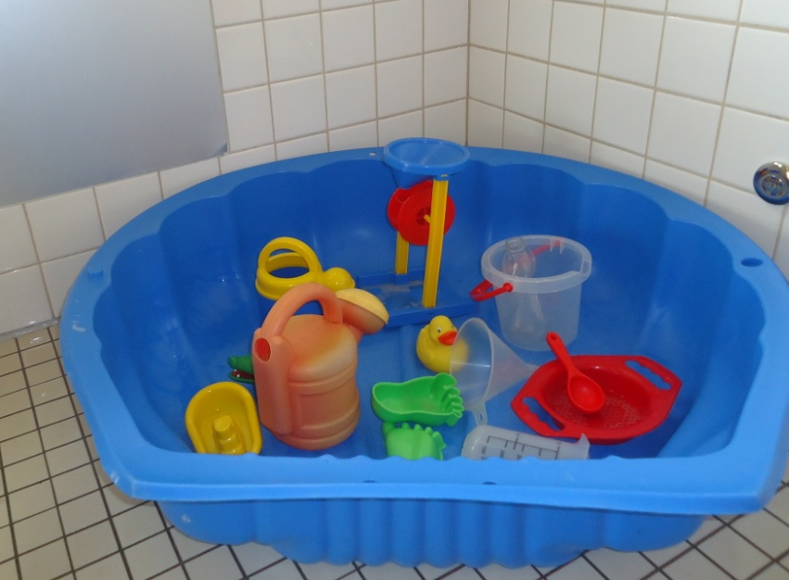

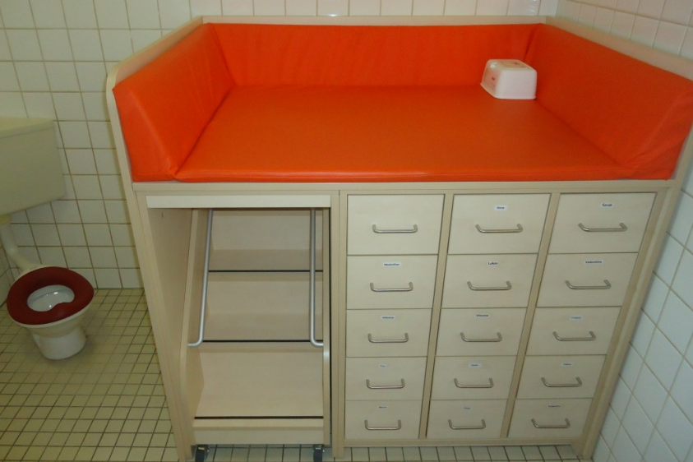

4.6 Garten

Der Garten der Kleinkindergruppen befindet sich direkt im Anschluss an den Gruppenraum und ist über den Sanitärbereich der Apfelgruppe erreichbar. Er wird von allen Kindern der beiden Krippengruppen genutzt. In ihm befindet sich ein Holzhäuschen mit Fahrzeugen und Sandspielsachen, ein Baumstamm zum balancieren, eine Kräuterspirale, ein Fühlpfad, zwei Schaukeln, eine Bobbycar – Rennstrecke, einen Wasserlauf und ein eingegrenzter Sandbereich mit integriertem Spielgerät, Rutsche und Klettermöglichkeiten. Durch diese Ausstattung erhalten die Kinder zahlreiche Möglichkeiten ihrer Bewegungslust und ihr Bedürfnis nach Exploration auszuleben. Sie laufen, rutschen, schaukeln, balancieren, mantschen oder experimentieren mit dem Sand. Der an den Garten angrenzende Sanitärraum der Apfelgruppe besitzt Wasseranschlüsse, welche im Sommer genügend Wasser zum Experimentieren bereithält.

4.7 Elternwartebereich

Der Elternbereich befindet sich im Wintergarten, der sich im Verbindungsgang zum Krippenbereich befindet. Diesen Teil des Gangs können die Eltern beispielsweise während der Eingewöhnung aber auch zur Überbrückung von Wartezeiten nutzen. In ihm befinden sich neben Fachbüchern und Fachzeitschriften auch Erziehungsratgeber, sowie andere Literatur. Dieser Bereich kann sowohl von Eltern der drei Kindergartengruppen, als auch von Eltern der beiden Kleinkindergruppen genutzt werden.

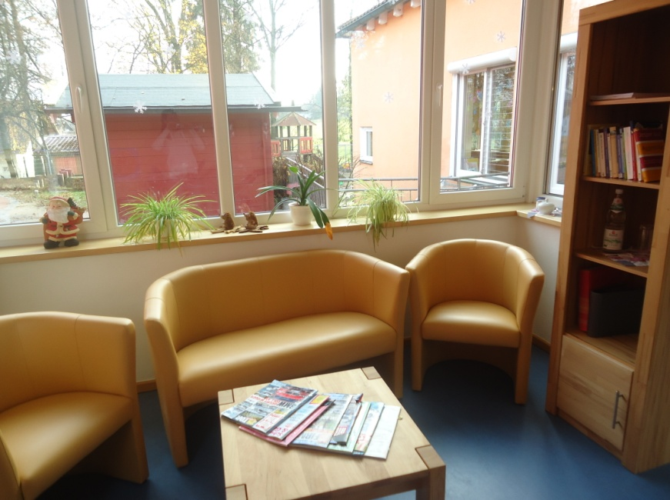

5. Gesundheitsförderung und Gesunderhaltung

Um die Gesundheit der Kinder zu fördern und zu erhalten, haben wir als Kleinkindergruppenteam die Aufgabe die Grundbedürfnisse der Kleinkinder zu stillen. Situationen des Essens, Schlafens und Pflegens spielen hierbei auch eine große Rolle. Sind die vom Kind ausgehenden Bedürfnisse nach Schlaf, Hunger oder auch Nähe zum Betreuer erfüllt, fühlt sich das Kind wohl und kann sich anderen Dingen widmen. Aufgrund dieses Gedankens sehen wir das Einhalten von Mahl- und Ruhezeiten als sehr wichtig an. Auch die Pflegesituation zwischen Betreuer und Kind laufen einfühlsam ab und dienen dem Beziehungsaufbau zum Kind.

5.1 Einhalten der Mahlzeiten

In der Brotzeit und auch beim Mittagessen, bekommen die Kinder die Möglichkeit
verschiedenes Essen zu sich zu nehmen. Die einzelnen Mahlzeiten werden vorher rechtzeitig
vom Personal angekündigt, sodass die Kleinkinder langsam ihr Spiel oder ihre Tätigkeit
beenden können.
Die erste gemeinsame Brotzeit am Tag findet direkt nach dem Morgenkreis um ca. 9.15 Uhr statt. In dieser gemeinsamen Pause stellen wir den Kindern eine von uns besorgte, gesunde Brotzeit bereit (z.B. Vollkornbrot mit verschiedenen Aufstrichen, Käse, Müsli, Naturjoghurt…) woran sie sich selbstständig bedienen können. Hat ein Kind hier noch keinen Hunger oder will aufgrund einer Spielsituation erst später essen, hat es hierzu die Möglichkeit. Durch unsere Brotzeit können die Kinder lernen selbstständig mit Besteck
umzugehen und selbst zu bestimmen wie viel und wann sie essen wollen. Für diese Brotzeit wird am Ende des Monats, wie auf Seite 16 kurz beschrieben, abgerechnet. Nach Beenden der Mahlzeit räumen die Kinder, die schon fertig sind, ihren Teller und ihr Besteck weg und gehen in die Freispielzeit über. Während des Tages (Bringzeit und Mittagszeit) stellen wir immer wieder von den Eltern gespendetes Obst und Gemüse bereit. Dies ist entstanden durch ein Ernährungsprojekt einer Krankenkasse und dient als gesunde Zwischenmahlzeit. Die Kinder werden auch in die Vorbereitung dieser Zwischenmahlzeiten mit einbezogen, d.h. zum Beispiel waschen und kleinschneiden, und Freude am gemeinsamen Tun finden.
Mittags bekommen die Kinder, deren Eltern sich dafür entschieden haben, ein warmes abwechslungsreiches Mittagessen vom Lieferservice Berger. Je nach Speiseplan wird ein
zuvor frisch gekochtes Mittagessen geliefert. Von Nudelgerichten, Suppen bis hin zu
Fleischspeisen ist alles dabei und möglichst auf die Bedürfnisse der Kinder abgestimmt. Die
anderen Kinder nehmen ihr von zu Hause mitgebrachtes Mittagessen ein, das zuvor (bei Bedarf) vom Personal erwärmt wird.
Diese zeitliche Rhythmussteigerung der Mahlzeiten gibt den Kleinkindern eine Orientierung innerhalb des Tagesgeschehens und steigert durch die Befriedigung des Hungergefühls das körperliche und
physische Wohlbefinden jedes Einzelnen.

5.2 Schlaf- und Ruhezeiten

Auch das Einhalten von Ruhezeiten ist für das Wohlergehen der Kinder von Bedeutung. Die
Kinder besitzen individuelle Schlaf- und Wachrhythmen, die von den Betreuern geachtet
und unterstützt werden. Je nach Bedürfnis der Kinder schlafen sie zu sehr unterschiedlichen Zeiten.
Die Kinder haben die Möglichkeit sich entweder in den Betten im Schlafraum, im Kinderwagen oder zum Beispiel auch in der Kuschelecke hinzulegen, zu schlafen oder sich einfach auszuruhen. Je nach
Gewohnheit und Bedürfnis der Kinder legen sie sich alleine hin oder werden vom Betreuer dabei
begleitet. Je nach Interesse der Kinder finden oft kleine Rituale statt. Von Hin- und Herschieben des
Kinderwagens, Vorsingen verschiedener Lieder bis hin zu Bilderbüchern oder leiser Aufziehmusik ist
alles möglich. Diese kleinen individuellen Rituale helfen den Kindern beim Einschlafen, geben ihnen
Sicherheit und ermöglichen ihnen somit einen sanften Übergang vom Wach- in den Schlafrhythmus.
Durch ein Babyphone und einen immer anwesenden Betreuer im Gruppenraum werden die
Kleinkinder im Schlaf überwacht.

5.3 Pflegesituation

Innerhalb eines Tages fallen in der Kleinkindergruppe verschiedene Pflegeaktivitäten wie
Wickeln, Toilette gehen, An- und Ausziehen oder das Essen eingeben an. In diesen
Aktivitäten des Pflegens nehmen sich die Betreuer sehr viel Zeit für das einzelne Kind,
sodass 1 : 1 – Situationen entstehen. Diese 1 : 1 – Situationen sind Zeiten der Vertrautheit und
festigen durch genügend Zeit, Einfühlungsvermögen und Kommunikation die Beziehung
zwischen Kleinkind und Betreuer.
den größten Teil der pflegerischen Aufgaben nehmen das Wickeln und die
Sauberkeitserziehung ein. Das Wickeln an sich ist eine für das Kind sehr intime Situation,
und sollte deshalb mit großem Feingefühl durchgeführt werden. Bevor eine Wickelsituation
beginnt wird ein Kind erst einmal vom Personal auf gleicher Augenhöhe angesprochen und
auf achtsame Weise aufgefordert zum Sanitärbereich, sprich zum Wickeltisch, zu kommen.
Dort angelangt klettert oder geht es über eine Treppe (wenn schon möglich) zur Auflage.
Mit Hilfe des Pflegenden liegt es sich hin und ist nun bereit zum Wickeln. Beim
Windelwechsel wendet die Betreuerin sich ganz dem Kleinkind zu und erklärt die einzelnen Schritte,
wie z.B. “Jetzt ziehe ich deine Hose aus, öffne den Body“ usw.
Das Kind wird auf diese Weise mit einbezogen und kann je nach Können auch mithelfen. Es
entsteht eine intensive 1 : 1 – Situation, in der das Kind große Aufmerksamkeit, Achtsamkeit
und Zuwendung erfährt. Manchmal kommt es auch zu kleinen individuellen Ritualen
zwischen dem Wickler und dem zu Wickelnden. D.h. es werden auf Wunsch des Kinder
Lieder, Körperspiele, Bauchmassagen oder dergleichen durchgeführt, welche bei den darauf
folgenden Wickelsituationen immer wiederholt werden können.

Auch die Unterstützung beim “Sauber machen“ verlangt vom Personal ein hohes Maß an
Achtsamkeit und einfühlender Begleitung. Ist im Kind der körperliche Reifeprozess der Blase
abgeschlossen, geht das Bedürfnis nach Sauberkeit meist zeitgleich vom Kind aus. Es wird meistens
zunächst mit den Eltern den ersten Schritt wagen und es zu Hause ausprobieren. Klappt es dort das ein oder andere Mal werden die Betreuer in der Einrichtung diese ersten Versuche
des Kindes mit unterstützen. Je nach Bedürfnis des einzelnen Kindes wird es vom Betreuer beim
Toilettengang begleitet. Der Betreuer hilft dem Kind zum Beispiel beim Hinsetzen und beim
anschließenden Spülen, Säubern und Hände waschen. Auch in diesen Situationen ist viel
Kommunikation und Einfühlungsvermögen von Seiten des Betreuers gefragt. Erste
Erfolgserlebnisse stärken das Kind ungemein und fördern eine positive Entwicklung der Sauberkeit.
Beim An- und Ausziehen entsteht ebenfalls eine Pflegesituation. Werden die Kinder
aufgrund von Einnässen, Verschütten oder vor dem in den Garten gehen mit Hilfe vom Personal
an bzw. umgezogen, entstehen weitere 1 : 1 – Situationen, die viel Zeit von einem einzelnen
Betreuer in Anspruch nehmen. Auch hier ist es für das Kleinkind hilfreich, wenn es von der
Betreuerin in die einzelnen Schritte verbal mit einbezogen und zum Mithelfen aufgefordert
wird. Die erwachsenen Helfer befinden sich hierbei auch auf Augenhöhe des Kindes und
sprechen die Bewegungsvorgänge mit dem Kind einfühlsam ab. Durch diese Begleitung
werden die Kinder dann auch zum Selbst tun angeregt, und versuchen so ihre ersten
Ankleideversuche von sich aus.
In den zuvor erwähnten Mahlzeiten benötigen die Kinder ebenfalls oft die Unterstützung und
Mithilfe des Betreuer. So begleiten die Betreuer die Kinder beispielsweise beim Schmieren der Brote
oder beim einfüllen des Müslis und der Milch. Auch die Ausstattung mit Essbesteck, Geschirr oder
Lätzchen der einzelnen Kinder wird vom Personal aus
begleitet. Hier spielt die Kommunikation und die Achtsamkeit des Betreuers eine erneut
wichtige Rolle. Das Essen eingeben ist ebenfalls eine intensive Betreuungssituation, welche sehr viel
Zeit und Sorgfalt erfordert. D.h. die Kinder sollen beispielsweise je nach Können und Bedürfnis die
Chance zum Selbst mithelfen erhalten.

6. Qualitätssicherung und Dokumentation

6.1 Qualitätssicherung

Im Sommer 2006 hatten die damaligen Betreuer vor der Eröffnung der Kleinkindergruppe
Kontakt zur Deggendorfer Caritas – Kinderkrippe hergestellt und dort mehrere tage
hospitiert. Durch das hautnahe Miterleben eines Tagesablaufes, Sammeln von
Informationsmaterialien und einem intensiven Erfahrungsaustausch mit dem
Krippenpersonal konnten vorab schon einmal erste Eindrücke gesammelt werden.
Im Jahr 2007 bildete sich im Landkreis Straubing ein Arbeitskreis bezüglich der
Altersgruppe von 0 bis 3 Jahren, in welchen die Betreuer der Bernrieder Kleinkindergruppe
mit eintreten durften. Neben dem gezielten Erfahrungsaustausch wurden zudem Referenten für
Vorträge eingeladen. So kam es vor, dass eine Hebamme, eine Pekip –Gruppenleiterin und Frau Dr.
Emmerl bezüglich des Konzeptes “Zertifizierte Qualifizierung zur Krippenpädagogin“ dazukamen und
uns ihr Theoriewissen unterbreiteten.
An der gerade erwähnten Qualifizierung zur Krippenpädagogin beteiligten sich dann
einzelne Erzieherinnen aus der Kleinkindergruppe Bernried, indem sie die
Fortbildungstermine besuchten. In dieser Qualifizierung erfährt der jeweilige Teilnehmer
sehr viel Theoriewissen über die einzelnen Bereiche der Krippenarbeit, erlangt Austausch mit
anderen Krippenbetreuern und schreibt zudem noch eine Facharbeit über einen Teilbereich
oder ein Projekt aus der praktischen Arbeit mit Kindern von 0 – 3 Jahren. Da diese
Fortbildungsserie von Frau Dr. Emmerl so effektiv und umfangreich für das
Kleinkinderpersonal ist, werden auch derzeitige oder zukünftige Betreuer dort geschult.
Neben den eben genannten Fortbildungen findet zudem einmal jährlich eine Teamfortbildung statt,
woran das gesamte Team des Kindergartens teilnimmt. An diesem Tag bleibt auch die komplette
Einrichtung geschlossen. Des Weiteren hat jede pädagogische Kraft die Möglichkeit sich zusätzlich für eine Fortbildung, mit einem Thema ihrer Wahl, bei verschiedenen Fortbildungsinstituten anzumelden. Einen großen Teil der allgemeinen Qualitätssicherung nimmt zudem die Elternbefragung am Ende eines Jahres und nach der Eingewöhnung ein. So werden beispielsweise allen Eltern des gesamten Kindergartens Fragebögen ein. So werden beispielsweise allen Eltern des
gesamten Kindergartens Fragebögen bezüglich der Zufriedenheit mit dem pädagogischen Angebot
ausgehändigt. Die Eltern bekommen auf diese Weise die Möglichkeit ihr Empfinden gegenüber der
Kleinkindergruppen- oder Kindergartenarbeit anonym auszudrücken und das gesamte
Personal erhält zudem ausreichend Rückmeldung.
Positive als auch negative Kritik wird dann vom Personal durchgesprochen und ernst
genommen, indem sie gegebenenfalls etwas verändern.
Zusätzlich wird der Kindergarten seit Januar 2016 von einer Fachkraft aus dem Landratsamt
Deggendorf begleitet, welche Kooperation mit dem Kindergartenpersonal ein Thema
erarbeitet, das momentan besondere Priorität hat. Dieses Programm nennt sich PQB
(„Pädagogische Qualitätsbegleitung“) und findet über einen längeren Zeitraum statt.
Derzeit liegt beispielsweise der Hauptaugenmerk, bis Juli 2017, auf dem Thema „Offene
Arbeit“. Hierzu trifft sich das Team in regelmäßigen Abständen um gemeinsam zu reflektieren,
neue Handlungsmöglichkeiten zu finden oder um Informationen auszutauschen.

6.2 Dokumentation

Die Dokumentation bezüglich der kindlichen Entwicklung findet neben weiteren
Beobachtungsmodellen auch z.B. durch das Führen von Beobachtungsbögen statt. Das
Personal bezieht sich dabei auf die „Entwicklungstabelle nach Kuno Beller“.

Diesem Modell liegt eine mehrfache Beobachtung von einzelnen Kindern zugrunde. Im Team
werden hierzu verschiedene Beobachtungen zusammengetragen und anhand eines
Fragebogens ausgewertet. Es ergibt sich daraus wiederum ein sogenanntes
„Entwicklungsprofil“ des einzelnen Kindes. Diese Auswertung kann z.B. auch für
Elterngespräche hilfreich sein. Durch das Fragesystem kommen vor allem die Stärken des
einzelnen Kindes zum Vorschein.

Wenn einzelne Situationen besonderer Beobachtung bedürfen, werden über einen längeren
Zeitraum immer wieder Beobachtungen während des gesamte Tagesablaufs zu
verschiedenen Zeiten durchgeführt, schriftlich festgehalten und mit Teammitgliedern
besprochen.

Neben den Beobachtungsbögen gibt es auch einen Portfolio- Ordner für jedes Kind. Diese Ordner
haben eine große Bedeutung für die Dokumentation der kindlichen Entwicklung. Portfolio macht die
Entwicklung der Kinder sichtbar und ist in verschiedenen Formen
möglich. Auf einzelnen Blättern werden wichtige Entwicklungsschritte und für die jeweiligen Kinder
bedeutende Erlebnisse festgehalten. Sowohl die Kinder, als auch die Eltern können jederzeit auf die
Ordner zugreifen. Wir, das Personal, stehen hinter diesem Dokumentationssystem und führen dies
bei allen Kindern durch. Außerdem wird somit die Eingewöhnung des einzelnen Kindes schriftlich
dokumentiert.

Unter anderem füllen die Eltern vor Krippeneintritt einen Fragebogen bezüglich des
Entwicklungsstandes ihrer Kinder aus. Nach der Eingewöhnung dient ein Reflexionsbogen dazu,
gemeinsam auf den Verlust der Eingewöhnung zurück zu blicken. Gegen Ende jedes
Krippenjahres findet eine Elternbefragung statt, die anonym abgegeben werden kann und welche
in darauf folgenden Teamsitzungen reflektiert werden.

Auch in den Teamsitzungen wird über Beobachtungen, Geschehnisse und besondere Vorfälle
diskutiert und alles schriftlich in einem Protokoll aufgeschrieben. Die Wahrnehmung jedes
einzelnen ist uns dabei sehr wichtig, um eine Situation aus verschiedenen Blickwinkeln zu sehen,
was wiederum in die Beobachtung mit einfließt.

Literaturverzeichnis
für die Konzeption der Kleinkindergruppe Bernried

- „Spielen und Lernen mit 0- bis 3-Jährigen
Der entwicklungszentrierte Ansatz in der Krippe“
Herausgeber: Christine Weber / Verlag: BEL TZ

- „0- 3 Jahre
Entwicklungspsychologische Grundlagen“
Herausgeber: Hartmut Kasten / Verlag: BEL TZ

- „Die ersten Tage – ein Modell zur Eingewöhnung in Krippe und Tagespflege“
Herausgeber: Hans-Joachim Laewn, Beate Andres, Eva Hederväri / Verlag: BEL TZ

- „Ohne Eltern geht es nicht
Die Eingewöhnung von Kindern in Krippen und Tagespflegestellen“
Herausgeber: Hans-Joachim Laewn, Beate Andres, Eva Hederväri / Verlag: BEL TZ

- „Der Bayrische Bildung- und Erziehungsplan für Kinder in Tageseinrichtungen bis
zur Einschulung“
Herausgeber: Prof. Wassilios E. Fthenakis / Verlag: Cornelsen Verlag Scriptor

- „Bildung, Erziehung und Betreuung von Kindern in den ersten drei Lebensjahren
Handreichung zum Bayrischen Bildungs- und Erziehungsplan für Kinder in
Tageseinrichtungen bis zur Einschulung“
Herausgeber: Bayrisches Staatsministerium für Arbeit und Sozialordnung, Familie
und Frauen, Staatsinstitut für Frühpädagogik / Verlag: Verlag das Netz

- „Was Krippenkinder brauchen
Bildung, Erziehung und Betreuung von Kindern unter 3 Jahren“
Herausgeber: Christel van Dieken/ Verlag Herder GmbH, Freiburg im Breisgau 2012

Konzeption aktualisiert im Oktober 2018

